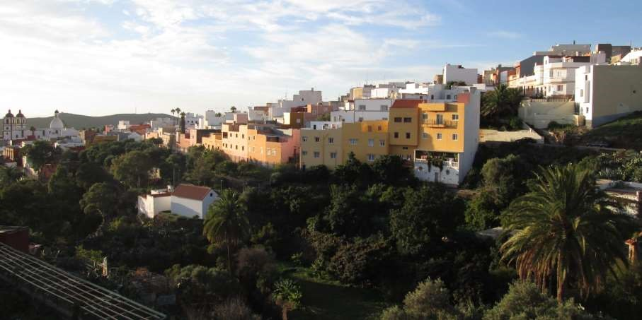

**PLAN OPERATIVO DEL**

**MUNICIPIO DE INGENIO**

**Junio de 2017**

**Plan Estratégico Municipal**

**ELABORACIÓN DEL PLAN OPERATIVO MUNICIPAL**

**Elaborado por:**



**Personal Clave:**

Octavio Mederos (Director de Proyecto & Experto en Desarrollo Local)

Claudia Muños (Experto en fondos nacionales y europeos)

Juan Manuel García (Experto en Medio Ambiente)

**Contratado por:**



Ayuntamiento de la Villa de Ingenio

**Cofinanciado por:**

Cabildo de Gran Canaria

**Fecha:**

Junio de 2017

**Plan Estratégico y Operativo del Municipio de Ingenio**

**Índice**

**ÍNDICE DE CONTENIDOS**

|  |  |  |
| --- | --- | --- |
| **1** **2**  **3**  2  **4** | **Introducción ................................................................................................................................................................................. 3**  **Metodología de Trabajo ................................................................................................................................................................... 5**  2.1 Listado de Actuaciones 6  2.2 Priorización de Actuaciones 6  **Listado de Actuaciones .................................................................................................................................................................... 8**  3.1 Reto 1. Impulsar la transformación de la administración local en una entidad moderna, innovadora, transparente y participativa que responda a las necesidades de la ciudadanía 9  3.2 Reto 2. Promover la creación de un modelo de desarrollo económico sostenible de alto valor añadido sobre la base de los activos del municipio 14  3.3 Reto 3. Mejorar la conectividad interna y externa del municipio además de fomentar un sistema de transporte más equilibrado y sostenible 22  3.4 Reto 4. Impulsar un modelo de desarrollo ambientalmente sostenible dirigido a reducir la huella de carbono e incrementar la resiliencia ambiental y energética del municipio 25  3.5 Reto 5. Promover la responsabilidad social del municipio que garantice la igualdad de oportunidades de la ciudadanía 30  3.6 Reto 6. Promover la regeneración y transformación urbana y paisajística para garantizar el derecho a la ciudad de sus ciudadanos 35  3.7 Reto 7. Mejorar la calidad de vida de sus ciudadanos 40  3.8 Reto 8. Promover la Revisión de la Relación e Integración del Sistema Aeropuerto/Municipio 46  **Anexos ...................................................................................................................................................................................... 50** | |
|  | **PLAN OPERATIVO** |
|  | **PLAN ESTRATÉGICO** |

**Introducción**

3

**01.**

1

I

NTRODUCCIÓN

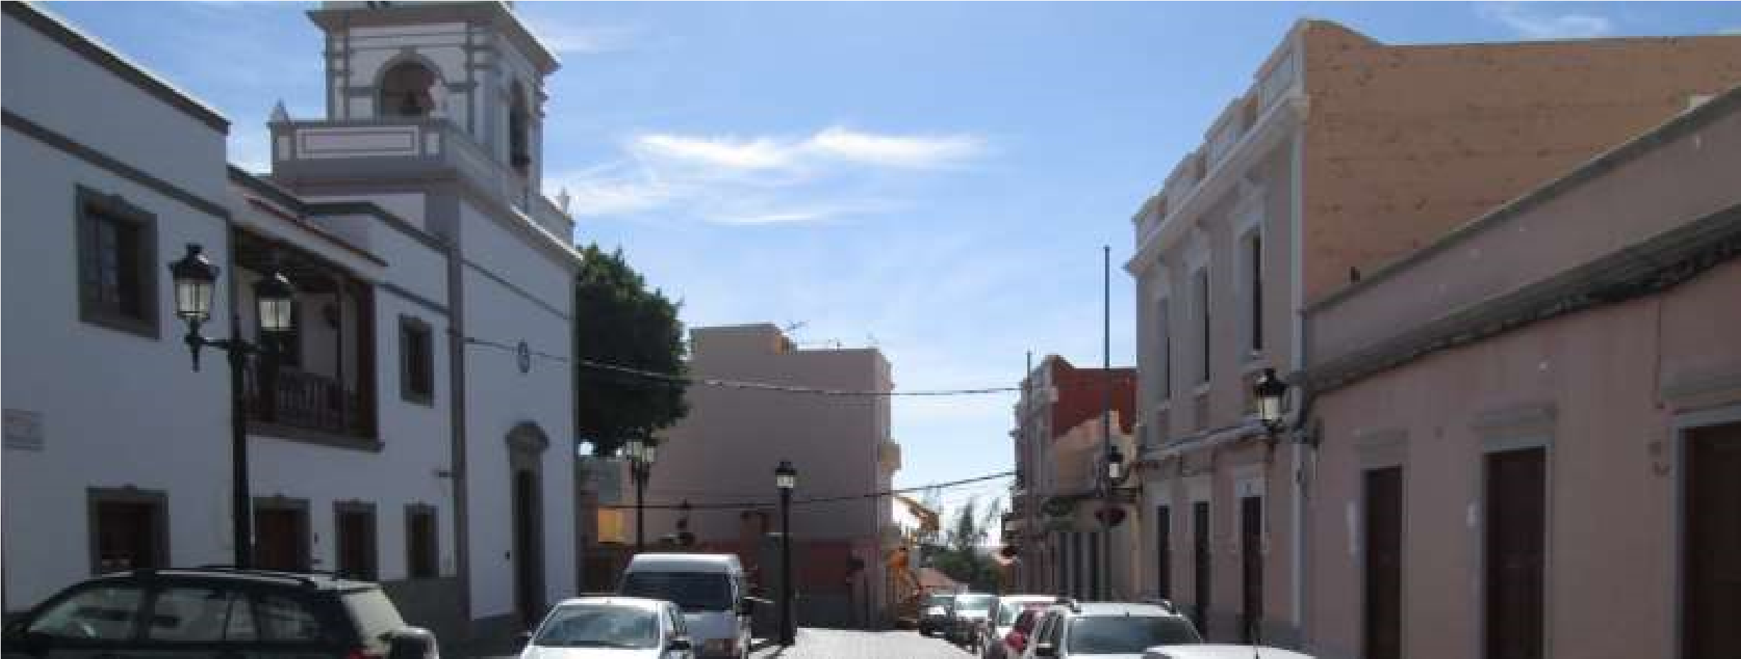

**Introducción**

**E**l Plan Operativo es el resultado de un proceso participativo en el que los distintos objetivos y líneas de actuación del Plan Estratégico se han traducido en un listado de acciones potenciales priorizadas según importancia para el municipio.

.



|  |  |
| --- | --- |
|  | **PLAN OPERATIVO** |
| **PLAN ESTRATÉGICO** |

Con este Plan Operativo se facilitan las herramientas necesarias para que, una vez se constituya la Oficina de Planificación Estratégica (OPE) del municipio, se pueda planificar las distintas actuaciones que formarán parte del Programa Ejecutivo del PEOMI y que serán convertidas en proyectos concretos con los correspondientes presupuestos, indicadores de producto, 4 cronograma….

A continuación de describe la metodología empleada para la elaboración del Plan Operativo, así como el resultado de dicho proceso participativo con un listado de actuaciones potenciales que el Ayuntamiento de Ingenio deberá implementar durante un periodo inicial de 4-5 años.

5

**0**

**2**

**.**

2

M

ETODOLOGÍA DE

T

RABAJO

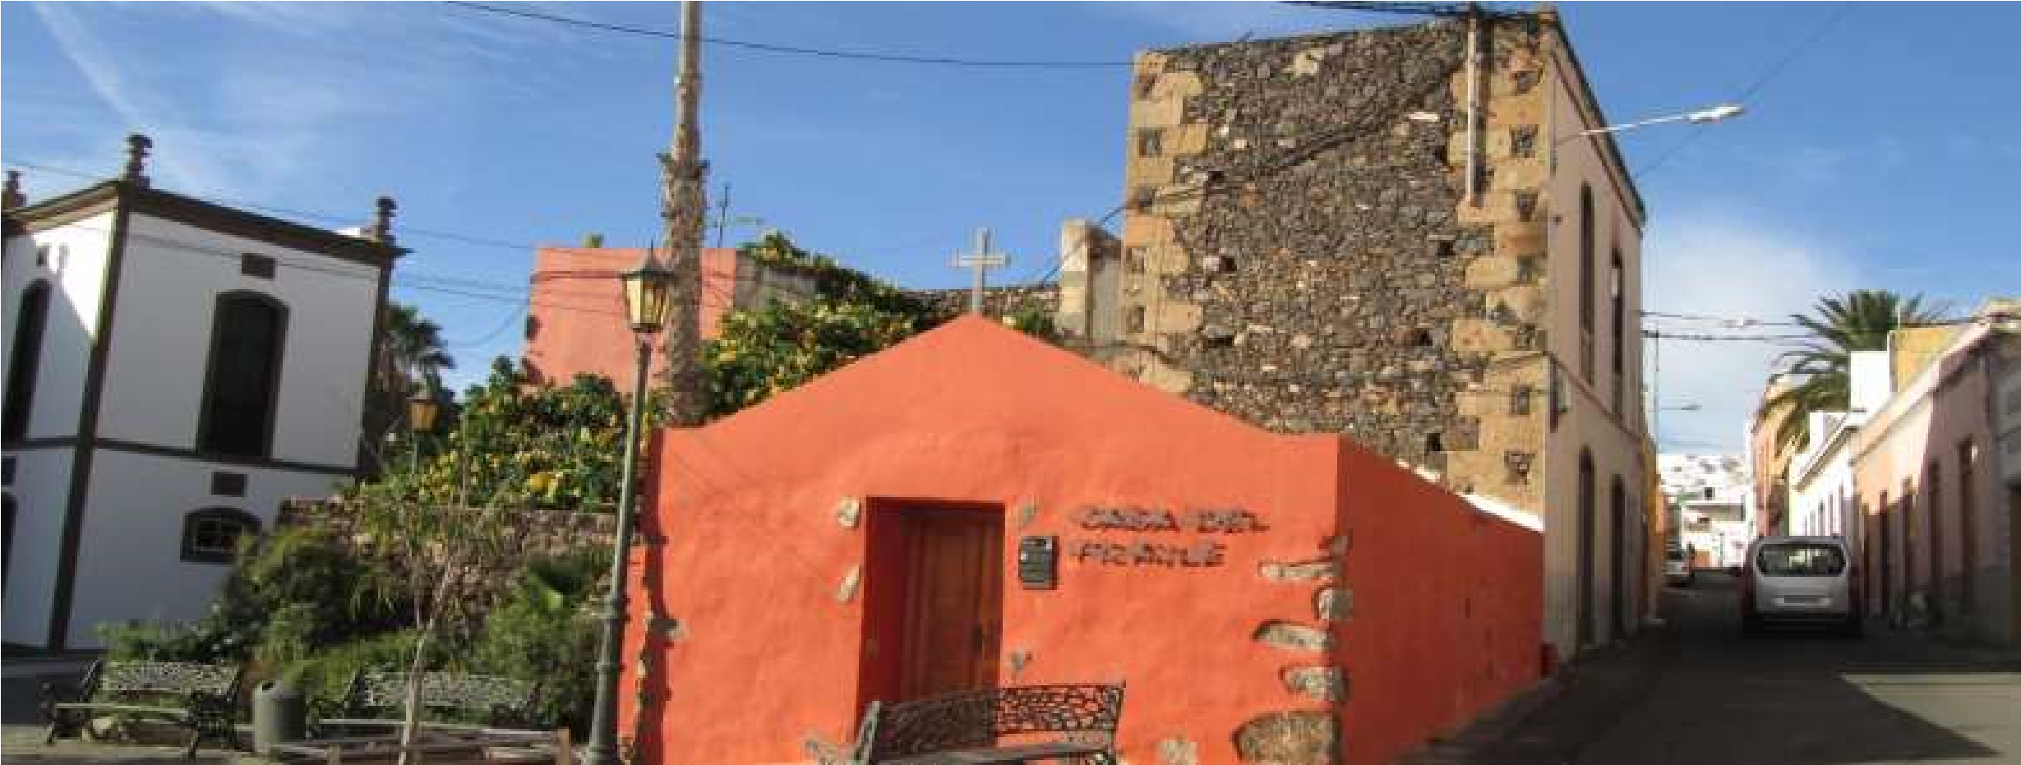

**U**na vez consensuados y aprobado por la Comisión Promotora del Plan Estratégico (CPPE) los distintos retos, objetivos y estratégicas que componen el Plan Estratégico del PEOMI, los distintos miembros de la CPPE propusieron un listado de actuaciones o proyectos potenciales. Sobre este listado de Actuaciones Potenciales se seleccionaron aquellas a ser incluidas en el Plan Operativo del municipio mediante la implementación de un proceso de selección participativo. A continuación se describe la metodología empleada:

# 2.1 LISTADO DE ACTUACIONES

**P**ara la elaboración del listado de Actuaciones Potenciales que componen el

6 Plan Operativo del PEOMI se solicitó, en primer lugar, a los distintos miembros de la CPPE que realizasen una propuesta de actuaciones que den respuesta a los retos y objetivos del Plan Estratégico.

|  |  |  |
| --- | --- | --- |
| Potenciales. |  | valoraron cada una de las propuestas de actuación incluidas en el listado. El peso de la valoración de la CPPE sobre la ponderación final fue |
| **PLAN OPERATIVO** |
|  | **PLAN ESTRATÉGICO** |

Los distintos miembros de la CPPE (partidos políticos y jefes de área del Ayuntamiento) dispusieron de 15 días naturales para remitir las correspondientes propuestas. Transcurrido este plazo se recibieron aproximadamente 300 propuestas de actuaciones. Dado que muchas de las propuestas recibidas se repetían o eran subtareas de una actividad mayor, se realizó un proceso de filtrado que culminó con un listado de 112 Actuaciones

# 2.2 PRIORIZACIÓN DE ACTUACIONES

**2.2.1 Valoración de Actuaciones.**

**E**l listado de Actuaciones Potenciales fue valorado a nivel ciudadano, político y técnico mediante:

* **Valoración de la Ciudadanía [30%]**: Se realizó una encuesta ciudadana para que la población del municipio pudiese valorar las propuestas de actuaciones. La misma se realizó a través de la web del Ayuntamiento así como físicamente mediante la implementación de cuestionarios dirigidos a las Asociaciones de Vecinos.

Dado el alto número de propuestas de actuaciones que componen el listado (más de cien), con el fin de hacer operativa la encuesta, la valoración por parte de la ciudadanía se realizó a nivel de objetivos del Plan Estratégico (26 objetivos). El resultado de la valoración de los objetivos se extrapoló a las actuaciones correspondientes del listado de propuestas de actuación.

El peso de la valoración ciudadana sobre la ponderación final fue de un 30%.

* **Valoración Política y Técnica [70%]**: Los distintos miembros de la CPPE de un 70%. El reparto de este porcentaje se realizó según la representación asignada en la CPPE: La valoración técnica se llevó a cabo por los Jefes de Área del Consistorio con una representación del 25% dentro de la CPPE y la valoración política lo hicieron las personas asignadas por cada partido político del Ayuntamiento con una representación acorde con el arco parlamentario de la Corporación Municipal durante el momento de elaboración del Plan Operativo:

|  |  |
| --- | --- |
| **MIEMBROS CPPE** | **% Representación CPPE** |
| **PSOE** | 32% |
| **AS-NC** | 14% |
| **P.SOMOS** | 7% |
| **CC** | 4% |
| **FD** | 7% |
| **PP** | 7% |
| **SE PUEDE GANAR** | 4% |
| **JEFES DE ÁREA** | 25% |

7

La valoración ciudadana así como la valoración de la CPPE se realizaron en paralelo durante un periodo de 10 días naturales. En ambos casos la escala de valoración empleada fue de 1 a 3 asignando valores absolutos de acuerdo a la siguiente escala:

|  |  |
| --- | --- |
| **Puntuación** | **Escala** |
| 1 | Poco Importante |
| 2 | Importante |
| 3 | Muy Importante |

**2.2.2 Ponderación Final.**

**L**as valoraciones realizadas por la ciudadanía, políticos y técnicos del Ayuntamiento de Ingenio se ponderaron según los porcentajes asignados (ver gráfico siguiente) para obtener una valoración ponderada de cada actuación propuesta.

CIUDADANIA

30

%

PSOE

22

,5%

AS

-

NC

10

%

P.SOMOS

5

%

CC

2

,5%

FD

5

%

PP

5

%

SE

PUEDE

GANAR

2

,5%

JEFES DE ÁREA

17

,5%

CPPE

70

%

Posteriormente las distintas acciones se clasificaron en tres niveles prioridad (alta, media y baja) según la valoración ponderada que obtuvo cada una. Para lo cual se establecieron los siguientes rangos:

|  |  |
| --- | --- |
| **Rango Ponderación Final** | **Prioridad** |
| **Mayor de 2,5**  (>2,5) | Alta  |
| **Entre 2 y 2,5**  (2 – 2,5) | Media  |
| **Menor de 2**  (<2) | Baja  |

8

**0**

**3**

**.**

3

L

ISTADO DE

A

CTUACIONES

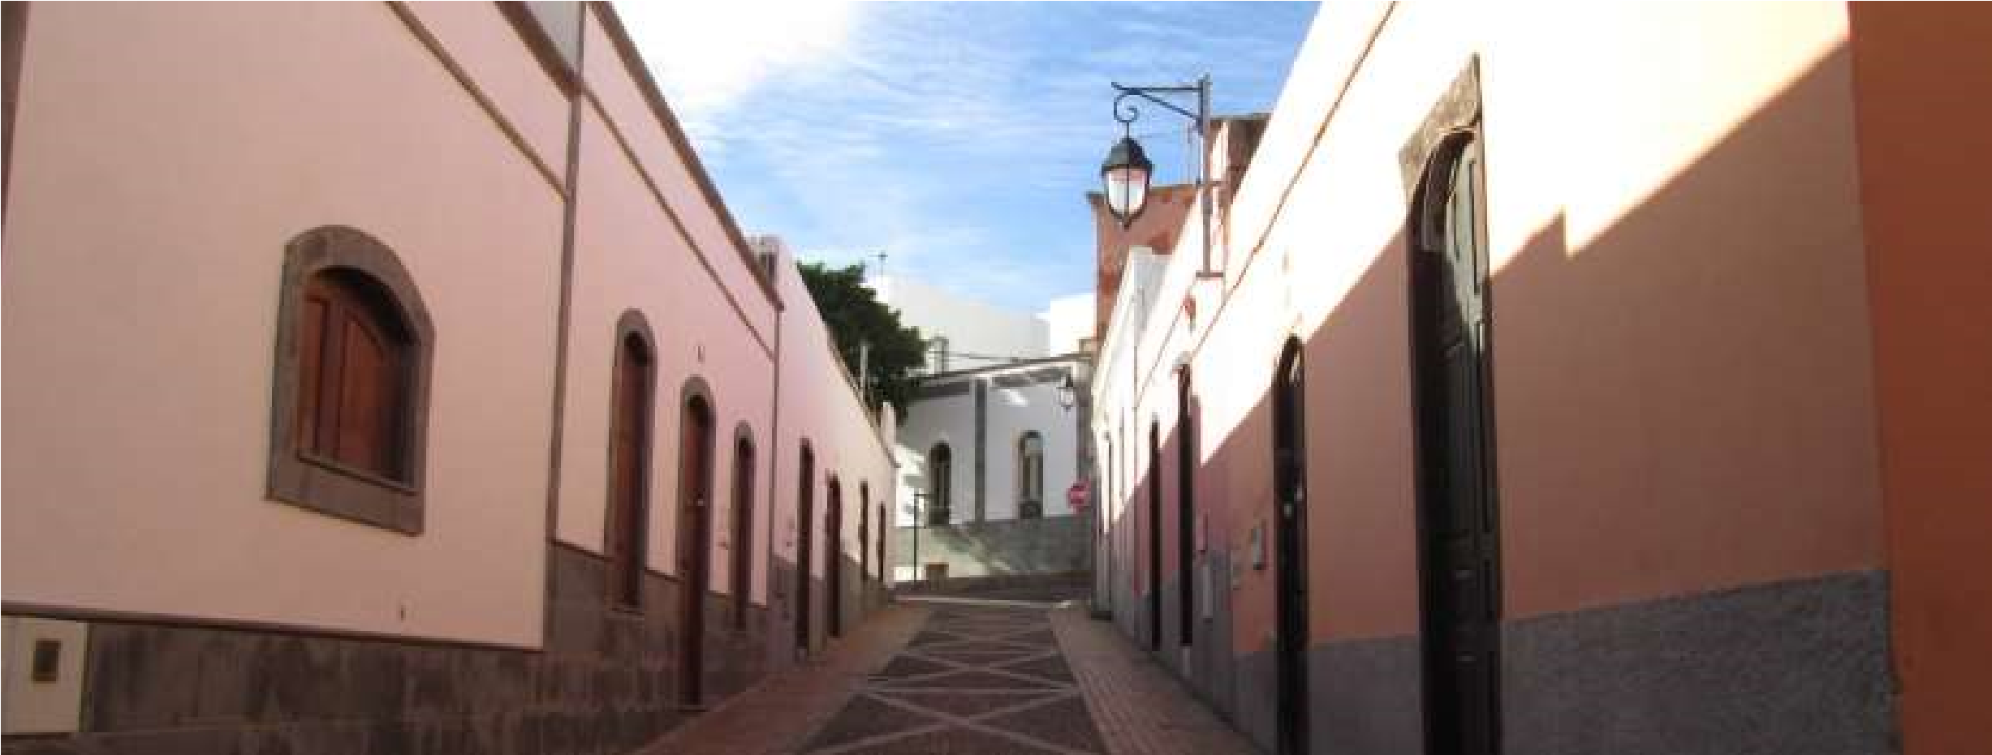

|  |
| --- |
| **3.1 RETO 1. IMPULSAR LA TRANSFORMACIÓN DE LA ADMINISTRACIÓN LOCAL EN UNA ENTIDAD MODERNA, INNOVADORA,**  **TRANSPARENTE Y PARTICIPATIVA QUE RESPONDA A LAS NECESIDADES DE LA CIUDADANÍA** |

|  |  |
| --- | --- |
|  | **Objetivos** |
| **I.A.** | Transformar a Ingenio en una ciudad Inteligente y Sostenible, a través del desarrollo e implementación de las tecnologías de la información y comunicación (TIC). |
| **I.B.** | Mejorar la gestión y estructura interna del Ayuntamiento de Ingenio para transformarlo en un municipio moderno, innovador y eficiente, acorde con las necesidades y desafíos que plantea una ciudad en crecimiento. |
| **I.C.** | Impulsar y promover la transparencia y la participación ciudadana para hacer partícipes a los vecinos de un modelo de gestión participativo e inclusivo. |

**E**l Ayuntamiento de Ingenio debe convertirse en una administración moderna que satisfaga del mejor modo posible las necesidades de la ciudadanía. Esto implica la incorporación de las nuevas tecnologías de la información y la comunicación, la digitalización y simplificación de sus procedimientos internos, la optimización de sus recursos humanos y el desarrollo de nuevos mecanismos de transparencia y participación ciudadana.

1. Para alcanzar todos estos resultados, este reto se desglosa en los siguientes objetivos:

social, etc.

|  |  |
| --- | --- |
| **3.1.1 OBJ. I.A. Transformar a Ingenio en una ciudad Inteligente y Sostenible, a través del desarrollo e implementación de las tecnologías de la** | |
| **información y comunicación (TIC).** |  |

**C**onscientes de las posibilidades que ofrecen las TIC se pretende convertir el municipio de Ingenio en una



Ciudad Inteligente que

1. fomente la mejora de la calidad de vida de sus habitantes y contribuyan al desarrollo sostenible del municipio.

Se trata de aplicar las TIC para realizar una gestión inteligente en todos los ámbitos que afecten de forma directa o indirecta a la ciudadanía tales como e-gobierno, medioambiente, movilidad, desarrollo económico, cohesión



|  |  |
| --- | --- |
|  | **ACCIÓN PRIORIDAD** |
|  | **I.A.1. Ingenio una Ciudad Inteligente y Sostenible** |
| **I.A.1.6** | Desarrollar las herramientas para convertir al   municipio en un destino turístico inteligente. |
| **I.A.1.2** | Implantar un sistema de información geográfica orientado a un Gobierno Abierto con disponibilidad de  open data para la ciudadanía |
| **I.A.1.1** | Implantación de un sistema de Telegestión de Servicios Públicos Municipales (Alumbrado público, abastecimiento de agua, saneamiento, recogido de   residuos, control de tráfico, riego de espacios libres, etc.), que permita un mejor y mayor control de los mismos. |
| **I.A.1.5** | Desarrollo y/o interconexión de herramientas informáticas que faciliten la implementación de la e-   administración tanto a nivel interno como con las instituciones públicas. |
| **I.A.1.7** | Implementación de soluciones tecnológicas para el desarrollo del sector económico del municipio:  comercio, industria, etc. |
| **I.A.1.4** | Facilitar a la ciudadanía y turistas acceso a internet   mediante la creación de una red de puntos wifi. |
| **I.A.1.8** | Adaptar los procedimientos municipales para mejorar los servicios prestados a los ciudadanos y adecuarse a  la normativa europea |
| **I.A.1.3** | Desarrollar un programa de formación para la reducción de brecha digital y uso de las tecnologías   aplicadas a todos los sectores económicos y de la ciudadanía en general. |

|  |  |  |  |  |  |  |  |  |  |
| --- | --- | --- | --- | --- | --- | --- | --- | --- | --- |
| |  | | --- | | **3.1.2 OBJ. I.B. Mejorar la gestión y estructura interna del Ayuntamiento de Ingenio para transformarlo en un municipio moderno, innovador y eficiente, acorde con las necesidades y desafíos que plantea una ciudad en crecimiento** | | |  | | --- | | **ACCIÓN PRIORIDAD** | | **I.B.1. Ingenio un municipio moderno con una gestión orientada a resultados** | | Diseño de una nueva estructura departamental con las áreas de: Desarrollo Económico, Ciudadanía, Gestión  I.B.1.1   de Servicios Smart, Plan Estratégico, Seguridad, Economía y Recursos Humanos. | | Creación de una Relación de Puestos de Trabajo,  I.B.1.2 adaptada a la nueva estructura departamental del  Ayuntamiento. | | Creación de diversos Consejos Municipales de carácter  I.B.1.3 multidisciplinar en distintos ámbitos: Urbanismo,   Servicios Sociales, etc. | | **I.B.2. Un equipo acorde a sus necesidades** | | Programa de Formación Continua para mejorar la  I.B.2.1   cualificación del personal del Ayuntamiento. | |

1. 12

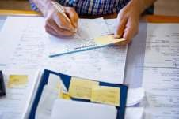

**U**

n

esfuerzo

importante

del Ayuntam

iento de Ingenio

debe consistir en la mejora

de sus capacidades técnicas

y

aras

a

humanas

en

incrementar la eficacia y

eficiencia de los servicios y

de la gestión municipal.

Esta

modernización

del

un

Ayuntamiento

supone

proceso continuo y sistemático

que

afectará a todas las áreas

del consistorio municipal para

optimizar la utilización de los

recursos del Ayuntamiento.

|  |  |
| --- | --- |
| **3.1.3 OBJ. I.C. Impulsar y promover la transparencia y la participación ciudadana para hacer partícipes a los vecinos de un modelo de gestión participativo e** | |
| **inclusivo.** |  |

|  |  |
| --- | --- |
|  | **ACCIÓN PRIORIDAD** |
|  | **I.C.1. Una administración participativa y transparente** |
| I.C.1.1 | Crear un Programa de Escucha social para identificar   las demandas y necesidades de la ciudadanía |
| I.C.1.2 | Desarrollo e implementación del portal de   transparencia y participación ciudadana. |

**L**a mejora de la calidad democrática en el municipio conlleva implícito la mejora en los procesos de transparencia y de participación ciudadana del Ayuntamiento.

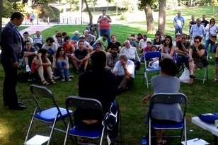

Con ello se pretende reforzar la

1. confianza de la ciudadanía en el funcionamiento de las instituciones públicas y fomentar la implicación de la ciudadanía en los procesos de decisión política y administrativa del consistorio municipal.

|  |
| --- |
| **3.2 RETO 2. PROMOVER LA CREACIÓN DE UN MODELO DE DESARROLLO ECONÓMICO SOSTENIBLE DE ALTO VALOR AÑADIDO**  **SOBRE LA BASE DE LOS ACTIVOS DEL MUNICIPIO** |

|  |  |
| --- | --- |
|  | **Objetivos** |
| **II.A.** | Promover el desarrollo, la innovación y el asociacionismo dentro del sector Agrícola y Ganadero del municipio para hacerlo más competitivo y con capacidad de generar empleo de calidad. |
| **II.B.** | Fomentar y fortalecer el sector industrial y artesanal del municipio de Ingenio como promotor de empleo de calidad a través de la  diversificación, especialización y la innovación |
| **II.C.** | Reforzar el sector del comercio y los servicios como eje del desarrollo económico del municipio con capacidad generadora de empleo |
| **II.D.** | Promover una economía innovadora y creativa basada en la atracción y generación de talento |

**D**ebido a las actuales características del municipio, Ingenio tiene una fuerte dependencia de los ciclos económicos para generar actividad económica en el municipio lo que conlleva una alta volatilidad del empleo. Es necesario, por tanto, emprender distintas actuaciones que, de forma transversal e integrada, contribuyan a mejorar la competitividad del tejido empresarial sobre la base de los principales activos del municipio en aras a generar un empleo estable y de calidad.



1. Para ello, este reto se ha desglosado en los siguientes objetivos:

|  |  |  |  |  |  |  |  |  |
| --- | --- | --- | --- | --- | --- | --- | --- | --- |
| |  | | --- | | **3.2.1 OBJ. II.A. Promover el desarrollo, la innovación y el asociacionismo dentro del sector Agrícola y Ganadero del municipio para hacerlo más competitivo y con capacidad de generar empleo de calidad.** | | |  | | --- | | **ACCIÓN PRIORIDAD** | | **II.A.1. Ingenio con una agricultura y la ganadería sustentable y competitiva** | | Desarrollo agrario sostenible: Se pretende el desarrollo agrícola del municipio basado en 2 puntos  **II.A.1.1** fundamentales e interrelacionados entre sí; a)  Desarrollo agrícola ecológico (diferenciador) c) Asociacionismo | | Creación de una marca comercial que promocione los  **II.A.1.4** productos locales relacionados con la agricultura y  ganadería. | | **II.A.1.2** Realizar un censo de agricultores y ganaderos.  | | Dotación de una estación meteorológica y fitosanitaria  **II.A.1.3** y APP para ofrecer información a agricultores sobre  condiciones climáticas y de control de plagas. | |

15

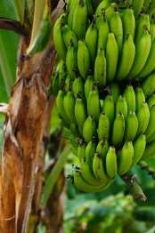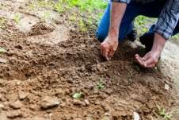

**E**

l

municipio de Ingenio ha apostado

por e

l sector agroalimentario

como un

elemento generador de empleo y de

riqueza.

Ayuntamiento

Para

ello

el

implementará diversas actuaciones para

hacer

más

dinámico,

eficiente

y

competitivo este sector.

Se pretende apoyar

a los agricultores y

ganaderos

del

municipio

para

que

puedan insertarse en la cadena de valor

agrícola

para

que

la

actividad agroindustrial del

municipio tenga capacidad

para generar un empleo de

calidad en el municipio.

convertirlo en un sector con capacidad para generar empleo.

|  |  |
| --- | --- |
| **3.2.2 OBJ. II.B. Fomentar y fortalecer el sector industrial y artesanal del municipio de Ingenio como promotor de empleo de calidad a través de la** | |
|  | **diversificación, especialización y la innovación** |

**O**tro de los sectores motores de crecimiento y garantía de empleo en el municipio es el sector industrial. Por ello desde el

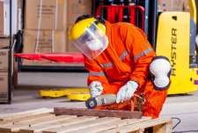

1. Ayuntamiento se pretende

implantar acciones que

ayuden a fortalecer y desarrollar las empresas del sector industrial.

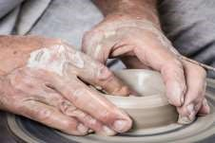

De igual modo, el municipio de Ingenio, conocido por su tradición artesana debe fortalecer este sector con el objeto de no perder la identidad del municipio y, sobretodo, para

|  |
| --- |
| **ACCIÓN PRIORIDAD** |
| **II.B.1. El sector industrial, promotor del desarrollo y generador de empleo** |
| Incentivos fiscales para que las empresas se quieran instalar en los Polígonos Industriales en función del  **II.B.1.2**   número de nuevos puestos de trabajo a crear para desempleados. |
| Potenciar el desarrollo de la agro-industria, en especial  **II.B.1.1**   aquella relacionada con la aceituna |
| **I.B.2. Ingenio un municipio con tradición artesanal** |
| Creación de una marca comercial que promocione los  **I.B.2.2**   productos locales relacionados con la artesanía. |
| Creación de una Escuela de Arte y Oficios Artesanales Tradicionales (cestería, alfarería, cerámica, calados, cuchillería, Talla, Escultura, marroquinería, etc.) que sirva para el mantenimiento y la formación de  **I.B.2.1**   personas en materia artística y artesanal y como foro cultural, punto de encuentro para el intercambio de conocimiento entre mayores y jóvenes y punto de interés turístico. |
| Creación de una cooperativa que aglutine al sector  **I.B.2.3**   artesanal |
| Acuerdos con entidades privadas para la adaptación  **I.B.2.5** del sector artesanal a nuevas fórmulas comerciales.  Promover la innovación. |
| Creación de redes con otros municipios para dar a  **I.B.2.4**   conocer a los artesanos y sus oficios, |

|  |
| --- |
| **3.2.3 OBJ. II.C. Reforzar el sector del comercio y los servicios como eje del desarrollo económico del municipio con capacidad generadora de empleo** |

|  |
| --- |
| **ACCIÓN PRIORIDAD** |
| **II.C.1. Ingenio, un municipio turístico basado en la excelencia** |
| Ruta del patrimonio. (Vinculado a línea de actuación  VI.B.1. y VI.C.1) - Creación de la Ruta circular del  **II.C.1.1** Patrimonio del casco histórico. Incluye rehabilitación  de inmuebles de valor etnográfico e históricos, señalética, elementos TIC, accesibilidad, etc. |
| Museo del agua. Puesta en funcionamiento del Museo del Agua que engloba los principales inmuebles de gran valor histórico del municipio (molinos hidráulicos,  **II.C.1.4**   cantoneras, lavaderos, centro de interpretación…) Dando a conocer no solo la historia del edificio sino la historia del municipio. |
| Dinamización del casco histórico para incrementar su  **II.C.1.5**   atractivo turístico |
| **II.C.1.7** Acciones de Promoción turística del municipio  |
| Programa para la progresiva apertura de los inmuebles de Interés Turístico e histórico existentes en el Municipio a través de un Acuerdo Marco de Cesión en precario, otorgándoles el uso más apropiado en  **II.C.1.3**   función de sus características y posibilidades (museístico, comercial, restauración, etc.): Molino de los Díaz, de Antoñico Bordón, Casa del Agricultor, Casa del Obispo, Casa del Ermitaño, etc. |
| Programa o Plan para la apertura de los  **II.C.1.2** Establecimientos de Alojamiento Rural de titularidad  Municipal existente en el Municipio. |
| Elaborar un diagnóstico turístico y el correspondiente  **II.C.1.8**   Plan de Desarrollo Turístico del Municipio |

1. **E**l turismo, en especial el turismo rural y cultural, tiene un enorme potencial en el municipio. Es preciso por tanto poner en valor este sector para lo cual Ingenio debe ofrecer excelencia al turista y a su vez generar excelencia en el empleo

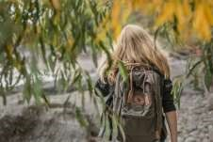

1. y la actividad económica.

Por otro lado, una de las peticiones más reiteradas en las mesas de participación ha sido la necesidad de apostar por el comercio de proximidad como herramienta para el desarrollo económico y social del municipio.

|  |  |
| --- | --- |
|  | **ACCIÓN PRIORIDAD** |
| **II.C.1.6** | Programa de dinamización turística del litoral del municipio aprovechando sus principales activos   (deportes náuticos, las salinas, aguas yodadas, etc.) |
|  | **II.C.2. Ingenio con un comercio revitalizado y próximo** |
| **II.C.2.3** | Creación urgente de un Plan Director de Comercio, para definir las zonas comerciales en las que quiere  crecerse. |
| **II.C.2.1** | Comercio cómodo. Creación de la "Ruta del comercio" en las principales zonas comerciales. Mejora del espacio urbano en zonas comerciales. Mejora de accesibilidad en accesos e interiores de locales.    Señalética adecuada. Instalación de balizas electrónicas en fachadas de todos los comercios que nos facilite vía móvil información del comercio, actividad, género en venta, webs, etc. |
| **II.C.2.2** | Dinamización de zonas comerciales. Dinamización con actividades al aire libre, música, eventos y actividades  atrayentes. |
| **II.C.2.4** | Creación en el Ayuntamiento de una Ventanilla Única  Empresarial, que facilite en un único punto toda la  gestión y trámites en materia de comercio. |
| **II.C.2.5** | Creación de un vivero de empresas cercano a la Zona  Industrial de Las Majoreras y a la Zona Comercial   Abierta de Carlos V |

|  |
| --- |
| **3.2.4 OBJ. II.D. Promover una economía innovadora y creativa basada en la atracción y generación de talento** |

|  |  |  |
| --- | --- | --- |
|  | **ACCIÓN** | **PRIORIDAD** |
|  | **II.D.1. Ingenio una ciudad aeroportuaria** |  |
| **II.D.1.2** | Promover programas formativos a través de Convenios con la Consejería de Educación, la Fundación Municipal, el Ayuntamiento, el ITC, la Universidad y el Aeropuerto, para la implantación de Planes de estudios en Ingenio acorde con la realidad económica y tecnológica: Mecánica de vehículos Eléctricos, Energías Renovables, Servicios  Aeroportuarios, Depuración de Agua, etc. |  |
| **II.D.1.1** | Bonificaciones fiscales para la implantación de industrias relacionadas con la aeronáutica, renovables y las TIC´s | ➲ |
|  | **II.D.2. Ingenio, un municipio innovador y creativo** | |

|  |  |  |
| --- | --- | --- |
| **II.D.2.1** | Ceder el Vivero de Empresas y espacios en el Polígono  Industrial, si los hubiera de titularidad municipal, a | ➲ |

1. **I**ngenio debe aprovechar aquellas oportunidades que el aeropuerto ofrece al municipio como generador de crecimiento económico. El Parque Aeroportuario de Actividades

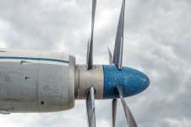

Económica

s se convierte en la

principal

herramienta

para

municipio

pueda

que

el

beneficiarse de la industria del

transporte aéreo.

Ingenio debe apoyar a su

tejido

empresarial

para

mejorar

su

competitividad

mediante el impulso de la

innovación, la creatividad y el fomento

del emprendimiento en sectores de alto

valor añadido.



20

|  |  |  |
| --- | --- | --- |
|  | jóvenes emprendedores que dirijan su actividad al mundo de la tecnología, el conocimiento y la innovación. |  |
| **II.D.2.2** | Activar cursos de formación dirigidos a incrementar la competitividad del tejido empresarial del municipio | ➲ |
| **II.D.2.3** | Puesta en marcha de un espacio de coworking | ➲ |

21

|  |
| --- |
| **3.3 RETO 3. MEJORAR LA CONECTIVIDAD INTERNA Y EXTERNA DEL MUNICIPIO ADEMÁS DE FOMENTAR UN SISTEMA DE**  **TRANSPORTE MÁS EQUILIBRADO Y SOSTENIBLE** |

|  |  |
| --- | --- |
|  | **Objetivos** |
| **III.A.** | Vertebrar la conectividad interna y externa del municipio y dotar de elementos que mejoren el flujo de tráfico en el municipio |
| **III.B.** | Promoción de un modelo de movilidad urbana sostenible y equilibrada que minimice los impactos negativos del transporte urbano tanto en el medio ambiente como en la calidad de vida de los ciudadanos |

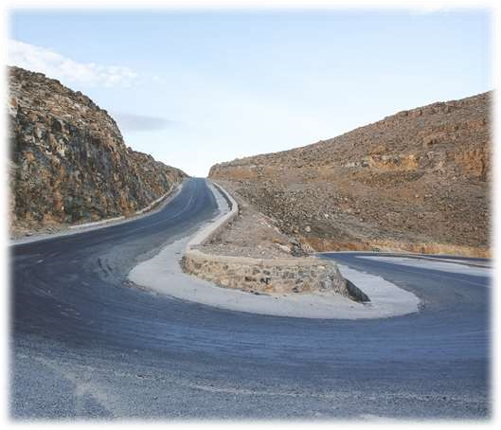**L**os problemas que ocasiona la movilidad que se produce en el municipio de Ingenio devienen fundamentalmente del su orografía, el modelo urbano desarrollado y la arraigada cultura del uso del coche. A estos factores internos hay que sumar la limitada conectividad de Ingenio con el resto de la isla de Gran Canaria.

Para poder solventar la problemática de la movilidad en el municipio es necesario abordarla de forma integrada mediante la puesta en marcha de

1. distintas actuaciones dirigidas a promover medidas de movilidad más sostenibles y mejoren la conectividad del municipio. Por ello, este reto se subdivide en los siguientes objetivos:

|  |
| --- |
| **3.3.1 OBJ. III.A. Vertebrar la conectividad interna y externa del municipio y dotar de elementos que mejoren el flujo de tráfico en el municipio.** |

|  |  |
| --- | --- |
|  | **ACCIÓN PRIORIDAD** |
|  | **III.A.1. Ingenio, un municipio vertebrado y conectado** |
| **III.A.1.2** | Mejora de conectividad del municipio con el resto de  la isla mediante la creación de nuevos accesos a la GC-  1 tanto en sentido Sur como en sentido Norte y   terminación de los tramos pendientes de la GC-189 (Agüimes y GC-1 a la altura de Ojos de Garza). |
| **III.A.1.1** | Elaboración de un Plan de Movilidad Urbana  Sostenible (PMUS) que permita estructurar las  políticas de movilidad del municipio. |
| **III.A.1.3** | Mejora de la conectividad dentro y entre los distintos   barrios del municipio |
|  | **III.A.2. Ingenio, con una conducción fluida y segura** |
| **III.A.2.1** | Plan Integral de asfaltado de las vías municipales para   mejorar el estado de la red viaria |
| **III.A.2.2** | Crear un modelo de circulación horario, dirigido a evitar las colas en horas punta, en distintas zonas del   municipio, y evitar el paso de coches que se dirigen a la autopista por zonas principales del municipio. |
| **III.A.2.3** | Mejorar la señalética circulatoria del municipio que   respete la identidad visual corporativa municipal |
| **III.A.2.4** | Crear un centro de control de tráfico que gestione la   respuesta a la fluidez del tráfico en tiempo real |

**I**ngenio debe aspirar a alcanzar un equilibrio en los medios de transporte del municipio sobre unas bases de sostenibilidad y mejora de la calidad de vida urbana. Ello implica una mejora de la conectividad interna y externa

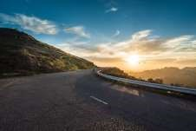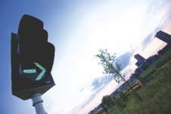

1. del municipio.

Esto implica también una mejora en las infraestructuras viales del municipio que conlleven a una mejora en la fluidez y seguridad vial del municipio.

|  |
| --- |
| **3.3.2 OBJ. III.B. Promoción de un modelo de movilidad urbana sostenible y equilibrada que minimice los impactos negativos del transporte urbano tanto en el medio ambiente como en la calidad de vida de los ciudadanos** |

|  |
| --- |
| **ACCIÓN PRIORIDAD** |
| **III.B.1. Un municipio con una movilidad urbana sostenible** |
| Ampliación de zonas de aparcamiento en el municipio  **III.B.1.3** así como la ejecución de los aparcamientos previstos  en el Plan General de Ordenación (PGO) de Ingenio. |
| Instalar puntos de recarga para vehículos eléctricos  **III.B.1.2**   alimentados mediante energía solar (Fotolineras) |
| Fomento de medios de transporte no motorizados mediante la implantación de carriles bici, circuitos peatonales y aparcabicicletas. Se incluye también un  **III.B.1.1**   servicio de alquiler de bicicletas eléctricas así como la instalación de diversos puntos de recarga gratuitos de bicicletas eléctricas. |
| Mejora de la información en marquesinas de guaguas  **III.B.1.5**   con paneles tecnológicos |
| Creación y puesta en marcha de un transporte urbano  **III.B.1.4** municipal con vehículos sensibles con el medio  ambiente |
| Bonificaciones fiscales por tener vehículos de  **III.B.1.6**   pequeñas dimensiones |

**I**ngenio pretende abordar un proyecto para elaborar e implementar un Plan de Movilidad Urbana Sostenible (PMUS) en aras a fomentar un sistema de transporte más

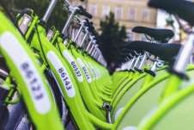

1. equilibrado que potencie

modos menos contaminantes de transporte en el municipio.

Con ello se pretende dar

respuesta a las necesidades de movilidad de personas y mercancías, ergo aumentando la calidad y el atractivo del municipio.

|  |
| --- |
| **3.4 RETO 4. IMPULSAR UN MODELO DE DESARROLLO AMBIENTALMENTE SOSTENIBLE DIRIGIDO A REDUCIR LA HUELLA DE**  **CARBONO E INCREMENTAR LA RESILIENCIA AMBIENTAL Y ENERGÉTICA DEL MUNICIPIO** |

|  |  |
| --- | --- |
|  | **Objetivos** |
| **IV.A.** | Integrar el medio ambiente en el proceso de desarrollo económico y social de Ingenio para conciliar el crecimiento del municipio con la conservación de sus valores naturales |
| **IV.B.** | Incrementar la resiliencia energética de Ingenio mediante el aumento del uso de energías renovables y la mejora de la eficiencia energética del municipio |
| **IV.C.** | Mejorar la gestión sostenible y racional del agua en Ingenio |
| **IV.D.** | Impulsar una economía circular en el municipio que tenga como objetivo la reducción, reutilización y el reciclado de los residuos sólidos urbanos |

**P**ara poder satisfacer las actuales necesidades de la población de Ingenio sin comprometer la capacidad de las generaciones futuras del municipio para satisfacer sus propias necesidades es necesario impulsar un modelo de desarrollo sostenible. Para ello es necesario proteger y conservar el patrimonio natural del municipio mediante su mejora y puesta en valor; a la vez que se equilibra el metabolismo urbano del municipio mediante una gestión inteligente de los recursos (energía, agua, materiales, etc.) para



disminuir su impacto en nuestro entorno natural

25

En consecuencia, este reto se ha desgranado en los siguientes objetivos:

|  |
| --- |
| **3.4.1 OBJ. IV.A. Integrar el medio ambiente en el proceso de desarrollo económico y social de Ingenio para conciliar el crecimiento del municipio con la conservación de sus valores naturales.** |

|  |
| --- |
| **ACCIÓN PRIORIDAD** |
| **IV.A.1. Conservación y puesta en valor del patrimonio natural de Ingenio** |
| Puesta en valor del patrimonio natural de Ingenio mediante la creación de una red de senderos y  **IV.A.1.1** miradores accesibles así como la creación de un  albergue en El Oronado y la mejora de las instalaciones del Área Recreativa de El Ratiño. |
| Reforestación de las zonas naturales del municipio con  **IV.A.1.2**   especies vegetales propias del entorno |
| **IV.A.2. Ingenio un municipio con conciencia medio ambiental** |
| Implementar diversas campañas de concienciación  **IV.A.2.2**   ciudadana en materia medioambiental |
| Mejorar la información y formación en materia medioambiental de la ciudadanía mediante una mejoría en las instalaciones del Aula Rural de La  **IV.A.2.1**   Pasadilla así como mediante la digitalización y difusión del actual Programa de Educación y Acción Ambiental del municipio |

**C**onscientes del entorno único y de la naturaleza excepcional del municipio, que suponen una de las fortalezas de Ingenio, una de los principales objetivos del

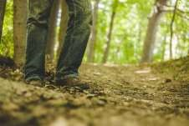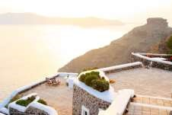

Ayuntamiento es apostar

26

claramente por el cuidado del medio ambiente, el respeto y puesta en valor de los recursos naturales del municipio. Integrando el crecimiento del municipio sobre la base de la protección y conservación de su patrimonio natural.

|  |
| --- |
| **3.4.2 OBJ. IV.B. Incrementar la resiliencia energética de Ingenio mediante el aumento del uso de energías renovables y la mejora de la eficiencia energética del municipio** |

|  |
| --- |
| **ACCIÓN PRIORIDAD** |
| **IV.B.1. Ingenio un municipio de bajo consumo energético** |
| Implantación de medidas de Eficiencia Energética en edificios municipales, alumbrados públicos y redes de  **IV.B.1.1** abasto, mediante instalación de dispositivos de ahorro  y control de consumos, así como instalación de elementos de bajo consumo energético. |
| Modernización de flota de vehículos municipales  **IV.B.1.2**   alimentados con energías limpias. |
| Formar a los ciudadanos y empleados municipales en  **IV.B.1.3** buenos hábitos de consumo de energía para conseguir  el ahorro energético. |
| **IV.B.2. Ingenio un municipio que apuesta por las energías renovables** |
| Implantación de Paneles solares y Sistemas  Minieólicos en espacios e infraestructuras públicas  **IV.B.2.1** (cubiertas edificios, parques municipales, etc.) para el  autoconsumo energético de las instalaciones municipales. |

**L**a resiliencia energética del municipio está ligada a un uso racional de la energía que promueva la eficiencia y ahorro energético del municipio así como el fomento del uso de

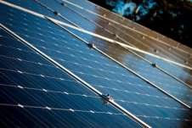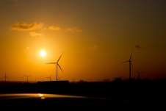

|  |  |
| --- | --- |
|  | **PLAN OPERATIVO** |
| **PLAN ESTRATÉGICO** |

27

energías renovables. Con ello el Ayuntamiento pretende afrontar la problemática del cambio climático y reducir la dependencia de los combustibles fósiles.

|  |
| --- |
| **3.4.3 OBJ. IV.C. Mejorar la gestión sostenible y racional del agua en Ingenio** |

|  |  |  |
| --- | --- | --- |
|  | **ACCIÓN** | **PRIORIDAD** |
|  | **IV.C.1. Ingenio con saneamiento para todos** |  |
| **IV.C.1.1** | Plan de Mejora de la Red Recogida de aguas pluviales que incluya la incorporación de una red separativa en el municipio de Ingenio. |  |
|  | **IV.C.2. Garantizar la disponibilidad de agua** |  |
| **IV.C.2.3** | Ampliación de los depósitos de agua del municipio mediante la creación o adquisición de depósitos en desuso para el almacenamiento de agua depurada y/o agua de lluvia |  |
| **IV.C.2.1** | Plan de Mejora de la Red de Saneamiento Municipal que incluya la ampliación y renovación de las redes principales de agua de abasto | ➲ |
| **IV.C.2.2** | Interconexión y mejora de los depósitos de abastecimiento de agua potable de Ingenio | ➲ |
|  | **IV.C.3. Ingenio hacia un uso sostenible del agua** |  |
| **IV.C.3.1** | Dotación de una red de riego que sea capaz de suministrar agua depurada a todos los espacios libres y zonas ajardinadas del municipio de Ingenio |  |
| **IV.C.3.2** | Creación de Sistemas Naturales de Depuración de Aguas en Asentamientos Rurales (Montaña de Las  Tierras y otros) | ➲ |
| **IV.C.3.3** | Plan Específico de Actuación en Espacios Libres para la disminución de los costes de mantenimiento de Parques, Plazas y Zonas Verdes. |  |

**E**l Ayuntamiento pretende mejorar la optimización, protección y conservación del recurso natural agua con el objeto de establecer una gestión sostenible de este recurso. Ello conlleva, entre otras medidas, un incremento

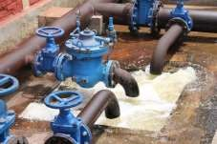

1. en la reutilización de aguas, una mejora en la red de aguas de abasto, una modernización de la red de saneamiento y el establecimiento de actuaciones que conlleven un ahorro en el uso del agua en el municipio.

|  |  |
| --- | --- |
| **3.4.4 OBJ. IV.D. Impulsar una economía circular en el municipio que tenga como objetivo la reducción, reutilización y el reciclado de los residuos sólidos** | |
|  | **urbanos** |

|  |  |  |
| --- | --- | --- |
|  | **ACCIÓN** | **PRIORIDAD** |
|  | **IV.D.1. Ingenio Residuo Cero** |  |
| **IV.D.1.4** | Sensibilizar a la ciudadanía en materia de reciclado, la reutilización y la reducción de residuo |  |
| **IV.D.1.2** | Mejora de las instalaciones del punto verde del municipio | ➲ |
| **IV.D.1.1** | Incrementar el número de contenedores de basura destinados a la recogida selectiva en el municipio | ➲ |
| **IV.D.1.3** | Promover la reutilización de residuos mediante la implantación de talleres de Restauración y Reciclaje y la firma de convenios con el tercer sector | ➲ |

**L**os recursos del municipio son limitados, por lo que es necesario que Ingenio utilice eficazmente los recursos mediante la promoción de una economía circular que disminuya el impacto del

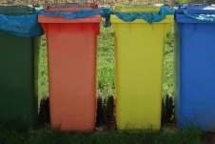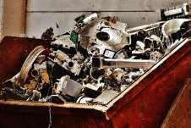

1. asentamiento urbano sobre su entorno natural y además genere riqueza en el municipio mediante el aprovechamiento de unos recursos infrautilizados.

|  |
| --- |
| **3.5 RETO 5. PROMOVER LA RESPONSABILIDAD SOCIAL DEL MUNICIPIO QUE GARANTICE LA IGUALDAD DE OPORTUNIDADES DE**  **LA CIUDADANÍA** |

|  |  |
| --- | --- |
|  | **Objetivos** |
| **V.A.** | Desarrollar y fomentar estrategias integradoras de empleo de calidad orientadas a frenar el deterioro de las condiciones de vida de los habitantes del municipio así como impulsar la inserción laboral de los colectivos con especiales dificultades. |
| **V.B.** | Mejorar las condiciones de vida y el bienestar social de los todos ciudadanos de Ingenio impulsando la cohesión y responsabilidad social e integración de la diversidad en todos los colectivos y edades a través de la educación, la atención a los más vulnerables potenciando y garantizando la igualdad de oportunidades en el municipio. |
| **V.C.** | Fomentar el apoyo a los jóvenes del municipio y garantizar su implicación y pertenencia al mismo |

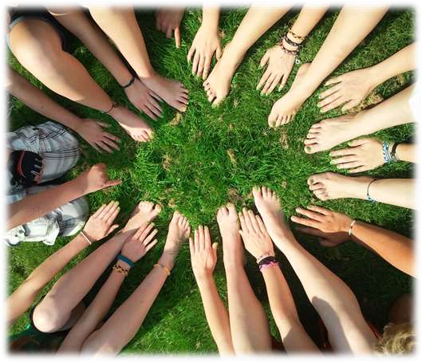**N**o se puede conseguir un desarrollo sostenible del municipio sin mejorar el bienestar social de la población. Es necesario, por tanto, emprender acciones que contribuyan al desarrollo social de nuestro municipio y que, de forma transversal, garanticen la cohesión social y la igualdad de oportunidades de la ciudadanía.

Para ello, el presente reto se ha fraccionado en los siguientes objetivos que será necesario materializar en los próximos años:

30

|  |  |
| --- | --- |
| **3.5.1 OBJ. V.A. Desarrollar y fomentar estrategias integradoras de empleo de calidad orientadas a frenar el deterioro de las condiciones de vida de los habitantes del municipio así como impulsar la inserción laboral de los colectivos con especiales** | |
|  | **dificultades.** |

faciliten su inserción laboral.

31



**L**

a

crisis

económica

ha

afectado

negativamente

tanto a las empresas como a

la

población residente de

Ingenio. Por ello, la creación

constituye

de

empleo

se

como uno de los objetivos del

PEOMI más demandados por la

debiendo

prestar

ciudadanía;

especial

aquellos

atención

a

segmentos de la población más

vulnerable

(

jóvenes,

población

m

ayor de 45 años

y mujeres

)

. El

Ayuntamiento, consciente de esta

realidad,

pretende

desarrollar



estrategias transversales que

|  |  |  |  |  |  |  |  |  |  |  |  |  |  |  |
| --- | --- | --- | --- | --- | --- | --- | --- | --- | --- | --- | --- | --- | --- | --- |
| |  |  |  | | --- | --- | --- | |  | **ACCIÓN** | **PRIORIDAD** | |  | **V.A.1. Ingenio cualificado** |  | | **V.A.1.1** | Desarrollar programas formativos y estrategias de coordinación adaptados a la realidad económica del municipio que favorezcan la inserción sociolaboral, la formación y la capacitación profesional de los ciudadanos de Ingenio, con especial hincapié en población vulnerable (jóvenes, mayores de 45 años y mujeres). |  | | |  |  | | --- | --- | | **3.5.2 OBJ. V.B. Mejorar las condiciones de vida y el bienestar social de los todos ciudadanos de Ingenio impulsando la cohesión y responsabilidad social e integración de la diversidad en todos los colectivos y edades a través de la educación, la atención a los más vulnerables potenciando y garantizando la igualdad de oportunidades en el** | | |  | **municipio.** | |

32

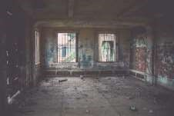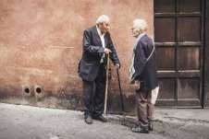

**P**

ara

poder

p

revenir

las

situaciones de exclusión social

generadas

por

causas

personales y sociales en l

a

población

más desfavorecida

municipio,

del

el

Ayuntamiento

pretende

desarrollar

estrategias

transversales e integrales, que

aborden la multicausalidad de

situaciones

las

de

vulnerabilidad, y contribuyan a

la cohesión e integración social

de los

ciudadanos de Ingenio.

|  |  |  |  |  |  |  |  |  |  |  |  |  |  |  |  |  |  |  |  |  |  |  |  |  |  |  |  |  |  |  |  |  |  |  |  |  |  |  |  |  |
| --- | --- | --- | --- | --- | --- | --- | --- | --- | --- | --- | --- | --- | --- | --- | --- | --- | --- | --- | --- | --- | --- | --- | --- | --- | --- | --- | --- | --- | --- | --- | --- | --- | --- | --- | --- | --- | --- | --- | --- | --- |
| |  |  |  | | --- | --- | --- | |  | **ACCIÓN** | **PRIORIDAD** | |  | **V.B.1. Ingenio inclusivo** |  | | **V.B.1.2** | Generar y crear unidades, equipos y servicios especializados de acompañamiento en procesos de inclusión social desde una perspectiva de desarrollo integral (Atención a problemáticas relacionadas con las drogodependencias y otras adicciones, problemáticas derivadas de enfermedades mentales u otras, situaciones de violencia o maltrato, desprotección o abandono, infancia y familia, etc.). |  | | **V.B.1.1** | Creación de un protocolo de intervención en los casos de absentismo escolar |  | | **V.B.1.5** | Crear una red de participación comunitaria, que genere cohesión social y sentimiento de pertenencia al Municipio, devolviendo el protagonismo a la vecindad. | ➲ | | **V.B.1.3** | Incorporar programas de lucha y una comisión de intervención y seguimiento contra las situaciones de vulnerabilidad psicosocial generadas por aspectos personales, sociales, familiares y/o de otra índole, propiciando alternativas de mejora de la calidad de vida (Atención a personas en riesgo y/o situación de exclusión social). | ➲ | | **V.B.1.4** | Programa de Sustitución Progresiva de Césped por Alimentos: Creación de huertos urbanos en diversos barrios del municipio | ➲ | |  | **V.B.2 Ingenio hacia un trato igualitario** |  | | **V.B.2.3** | Mejorar la convivencia escolar en los centros educativos del Municipio, fomentando las relaciones sanas y los valores de respeto, igualdad, y participación (Prevención de situaciones de acoso |  | | |  |  |  | | --- | --- | --- | |  | escolar, intervención sobre las causas del absentismo, fomento de la igualdad de oportunidades, integración en el entorno, etc.). |  | | **V.B.2.1** | Desarrollar estrategias de apoyo socioeducativo a familias y menores en riesgo de exclusión social, que impulse acciones de apoyo y asesoramiento por parte de profesionales especializados (Psicólogos, Trabajadores Sociales y Educadores Sociales), en coordinación con la red municipal de Servicios  Sociales. |  | | **V.B.2.2** | Desarrollar una estrategia municipal en materia de Igualdad, que de forma transversal e integral, fomente el trato igualitario como referente para la convivencia vecinal. | ➲ | | **V.B.2.4** | Diseñar un programa de actividades para mayores que genere participación, integración y dinamización social | ➲ | |

33

|  |
| --- |
| **3.5.3 OBJ. V.C. Fomentar el apoyo a los jóvenes del municipio y garantizar su implicación y pertenencia al mismo** |

|  |  |  |
| --- | --- | --- |
|  | **ACCIÓN** | **PRIORIDAD** |
|  | **II.C.1. Ingenio, para los jóvenes** |  |
| **II.C.1.1** | Establecer herramientas y estrategias atractivas para la participación de los jóvenes en el desarrollo municipal: descuentos, becas, formación, etc. |  |

**L**a participación de los jóvenes en la sociedad es vital

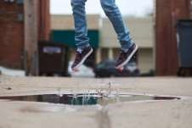

tanto para desarrollo social del municipio como para su propio desarrollo personal.

Por ello, el Consistorio municipal debe realizar un

1. esfuerzo en mejorar aquellos aspectos que incidan en el desarrollo social de los jóvenes de Ingenio, tales como el trabajo, la educación, la cultura y el ocio, la violencia, la vivienda, etc.

|  |
| --- |
| **3.6 RETO 6. PROMOVER LA REGENERACIÓN Y TRANSFORMACIÓN URBANA Y PAISAJÍSTICA PARA GARANTIZAR EL DERECHO A**  **LA CIUDAD DE SUS CIUDADANOS** |

|  |  |
| --- | --- |
|  | **Objetivos** |
| **VI.A.** | Adaptar, impulsar e integrar el municipio a las necesidades urbanísticas existentes. |
| **VI.B.** | Mejorar, adaptar y preservar el paisaje y patrimonio en todo el municipio para atraer inversión y fomentar el desarrollo económico del mismo. |
| **VI.C.** | Potenciar la accesibilidad universal y sin barreras para todos los colectivos y personas del municipio con independencia de sus capacidades |

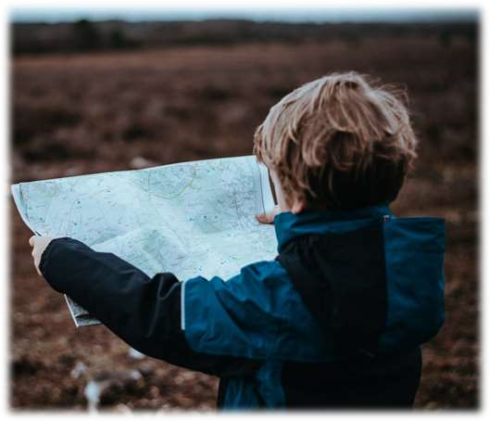**E**l desarrollo urbano de nuestro municipio debe ser equitativo y sustentable, convirtiendo a Ingenio en el escenario ideal para el buen vivir de todos sus ciudadanos. Para que esto sea factible, es necesario que el Ayuntamiento disponga de todas las herramientas necesarias para la planificación urbanística que desde la planificación urbanística y, con un enfoque holístico, aborde la vulnerabilidad urbana de cada uno de los barrios de Ingenio y haga más atractiva y agradable la vida en nuestro municipio.

1. Para ello, este reto se ha subdividido en los siguientes objetivos:

|  |  |
| --- | --- |
| **3.6.1 OBJ. VI.A.** | **Adaptar, impulsar e integrar el** |
| **municipio existentes.** | **a las necesidades urbanísticas** |

|  |
| --- |
| **ACCIÓN PRIORIDAD** |
| **VI.A.1. Ingenio orientado a un crecimiento urbanístico equilibrado y sostenible** |
| Actualizar el Plan General de Ordenación Urbana adaptándolo a la realidad del municipio que aborde  **VI.A.1.1** además las particularidades de los Cascos Históricos y  de las Zonas Comerciales así como del Litoral del municipio |
| Implantación de un Programa de Disciplina Ambiental. De la misma forma que la disciplina urbanística, también existe la disciplina ambiental. Se trataría de  **VI.A.1.2**   conformar un grupo de trabajo entre policía local, medio ambiente, servicios públicos y servicios jurídicos que tratara ordenanzas, vigilancia, sanciones, etc. |
| **VI.A.2. Ingenio, hacia un urbanismo integral** |
| Modificación de las Ordenanzas de Urbanización y  Edificación para que incorporen determinaciones o  **VI.A.2.1**   recomendaciones relacionadas con la sostenibilidad y la eficiencia |

**M**ediante la planificación urbanística del municipio se puede prever y desarrollar acciones que mitiguen o eliminen aquellos aspectos que incidan de forma significativa en la vulnerabilidad urbana de los 36 distintos barrios del municipio.



Es necesario por tanto, que el Ayuntamiento cuente con todas las herramientas necesarias para poder impulsar un urbanismo que garantice el derecho a la ciudad de todos sus ciudadanos y actúe sobre aquellos aspectos que influyan negativamente en aquellos barrios más vulnerables.

|  |
| --- |
| **3.6.2 OBJ. VI.B. Mejorar, adaptar y preservar el paisaje y patrimonio en todo el municipio para atraer inversión y fomentar el desarrollo económico del mismo.** |

históricos, sociales y estéticos.

**E**l paisaje es un factor estratégico para el desarrollo económico y social del municipio. Tiene una incidencia directa en la demanda turística e inmobiliaria e influye en otros

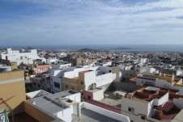

37 aspectos relevantes para el

desarrollo del municipio como la atracción de inversiones, el fomento de la innovación y la creatividad…. Por ello, se considera fundamental establecer acciones que impidan que se devalúe el patrimonio paisajístico del municipio mediante una gestión ética del paisaje en base a valores medio ambientales, culturales,

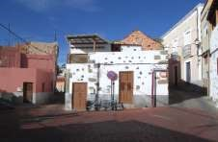

|  |  |  |
| --- | --- | --- |
|  | **ACCIÓN** | **PRIORIDAD** |
|  | **VI.B.1. Ingenio estético y funcional** |  |
| **VI.B.1.1** | Realizar una mejora paisajística de la zona urbana del municipio, diferenciado, cascos históricos, zonas comerciales, vías principales así como aquellas zonas degradadas de los barrios de Ingenio |  |
| **VI.B.1.2** | Reconversión del antiguo vertedero y recuperación paisajística de la zona | ➲ |

38

|  |
| --- |
| **3.6.3 OBJ. VI.C. Potenciar la accesibilidad universal y sin barreras para todos los colectivos y personas del municipio con independencia de sus capacidades.** |

|  |  |  |
| --- | --- | --- |
|  | **ACCIÓN** | **PRIORIDAD** |
|  | **VI.C.1. Ingenio sin barreras** |  |
| **VI.C.1.1** | Redacción e implementación de un Plan de Accesibilidad del Municipio y Observatorio de la Accesibilidad Municipal que sirva de guía para actuar sobre barreras físicas y de la comunicación en todo el municipio | ➲ |

**P**ara que Ingenio pueda avanzar hacia un municipio

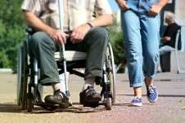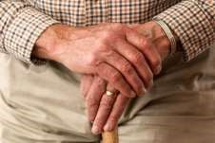

inclusivo y moderno, es

necesario que la arquitectura y el urbanismo del municipio obedezcan a una accesibilidad universal y sin barreras para todos los colectivos y personas

39

del municipio con independencia de sus capacidades. Ello implica los espacios públicos, los edificios, y las zonas de recreo del municipio tengan posibilidades de acceso y uso para todos los ciudadanos de Ingenio.

# 3.7 RETO 7. MEJORAR LA CALIDAD DE VIDA DE SUS CIUDADANOS

|  |  |
| --- | --- |
|  | **Objetivos** |
| **VII.A.** | Consolidar la calidad de vida como rasgo de identidad de Ingenio, basada en la oferta, variedad y buenas condiciones de equipamientos, servicios socioculturales, sanitarios, educativos, deportivos y de ocio. |
| **VII.B.** | Mejorar la salud de la población mediante el desarrollo de estrategias preventivas de bienestar social en materia de salud, deportes y educación que redunden en hábitos de vida saludable |
| **VII.C.** | Apoyar, difundir y promocionar el tejido cultural del municipio para mejorar la integración social a través de la cultura y el ocio potenciando los valores de la solidaridad e igualdad de oportunidades |
| **VII.D.** | Garantizar un entorno urbano saludable, libre de contaminación acústica, lumínica y atmosférica |
| **VII.E.** | Mantener el orden público y seguridad ciudadana |

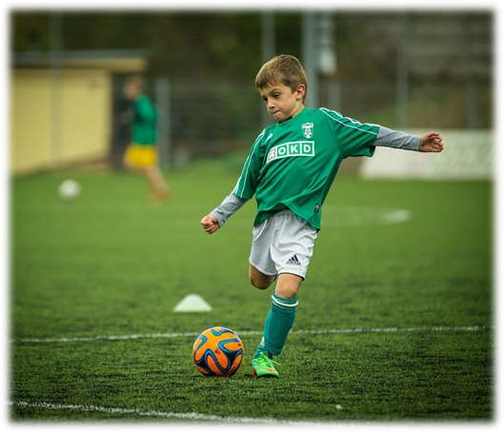**E**l desarrollo social de Ingenio es un proceso que, en el transcurso del tiempo, conduce a una mejora en la calidad de vida de sus ciudadanos en diferentes ámbitos tales como: salud, educación, deporte, cultura, ocio, vivienda, seguridad, etc.

Para mejorar todos estos aspectos que atañen a la calidad de vida de los ciudadanos de Ingenio, el Ayuntamiento ha identificado los siguientes objetivos:

40

|  |  |  |
| --- | --- | --- |
|  | **ACCIÓN** | **PRIORIDAD** |
|  | **VII.A.1. Ingenio, calidad de vida** |  |
| **VII.A.1.1** | Plan de conservación y mejora de infraestructuras públicas: Elaboración de un Plan destinado exclusivamente a la mejora y mantenimiento a lo largo del tiempo de todas las infraestructuras públicas municipales: colegios, instalaciones deportivas, edificios culturales y de ocio, edificios públicos, etc. |  |
| **VII.A.1.3** | Plan de Mejora, acondicionamiento y modernización de los espacios sociosanitarios especializados del municipio. |  |
| **VII.A.1.2** | Potenciación y desarrollo de la costa del burrero: Proyecto de mejora de la infraestructura de ocio en la zona de la Playa del Burrero: acceso a la playa, baños y balnearios, etc.) así como el desarrollo de actividades de ocio en la costa |  |
| **VII.A.1.9** | Creación de un parque urbano en la zona de Ingenio y de Carrizal con áreas para realizar diferentes actividades físicas y deportivas para todo tipo de personas. | ➲ |

|  |
| --- |
| **3.7.1 OBJ. VII.A. Consolidar la calidad de vida como rasgo de identidad de Ingenio, basada en la oferta, variedad y buenas condiciones de equipamientos, servicios socioculturales, sanitarios, educativos, deportivos y de ocio.** |

**E**l Ayuntamiento de Ingenio es la responsable de impulsar, mejorar y mantener todas aquellas infraestructuras que tengan relación directa con los distintos aspectos que influyen

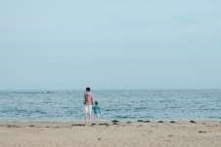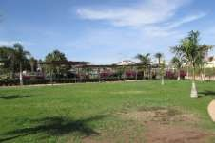

41 sobre la calidad de vida de sus ciudadanos (educación, salud, ocio, etc.).

Existe una demanda social, tal y como se ha desprendido de las distintas acciones de participación ciudadana, para ampliar, modernizar y mejorar todos estas infraestructuras del municipio

|  |  |  |
| --- | --- | --- |
| **3.7.2 OBJ. VII.B. Mejorar la salud de la población mediante el desarrollo de estrategias preventivas de bienestar social en materia de salud, deportes y educación que redunden en hábitos de vida saludable.** |  | **ACCIÓN PRIORIDAD** |
| **VII.B.1 Ingenio, municipio activo y saludable** |
| Plan de apoyo a la salud a través del deporte y la  **VII.B.1.1**   actividad física. |

42

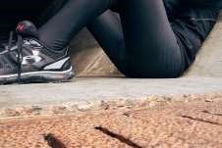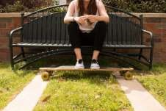

**L**

a salud es uno de los

aspectos primordiales en la

calidad de vida. Por lo que el

Ayuntamiento

pretende

establecer

acciones

que

repercuta

n en la mejora de

la salud. Impulsar la práctica

del deporte y los hábitos de

vida saludable así como el

cuidado

personal

son

elementos clave para mejorar

el estado de salud de la

población.

|  |  |  |  |  |  |  |  |  |  |  |  |  |  |  |  |  |  |  |  |  |
| --- | --- | --- | --- | --- | --- | --- | --- | --- | --- | --- | --- | --- | --- | --- | --- | --- | --- | --- | --- | --- |
| |  |  | | --- | --- | | **3.7.3 OBJ. VII.C. Apoyar, difundir y promocionar el tejido cultural del municipio para mejorar la integración social a través de la cultura y el ocio potenciando los valores de la solidaridad e igualdad de** | | |  | **oportunidades** | | |  |  |  | | --- | --- | --- | |  | **ACCIÓN** | **PRIORIDAD** | |  | **VII.C.1. Ingenio cultural y de ocio** |  | | **VII.C.1.1** | Gestión integral del patrimonio histórico que posibilite además la investigación, protección, conservación e interpretación, para que el ciudadano pueda conocer su municipio. |  | | **VII.C.1.2** | Recuperando nuestro patrimonio. Proyecto que involucre a menores y jóvenes en fases previas a la rehabilitación de inmuebles, trabajado desde las aulas hasta el trabajo de campo (estudio histórico de inmuebles y del municipio, conocimiento de detalles constructivos, croquis y levantamientos, participación en proyectos municipales y en dirección de obra).  Mayor conciencia y respeto por patrimonio. | ➲ | | **VII.C.1.5** | Proyecto de dinamización Socio-comunitaria: Se elaborará una programación completa que incluye los más diversos talleres y actividades: manualidades, exposiciones, Festivales de Folklore, cine. Todo ello con el denominador común del aprendizaje a través de la diversión. Se pretende que todas las personas del municipio, independiente de la edad, cuenten con alternativas de ocio | ➲ | |

|  |  |
| --- | --- |
| **3.7.4 OBJ. VII.D. Garantizar un entorno** | **urbano** |
| **saludable, libre de contaminación lumínica y atmosférica.** | **acústica,** |

|  |  |  |
| --- | --- | --- |
|  | **ACCIÓN** | **PRIORIDAD** |
|  | **VII.D.1. Ingenio libre de contaminación** |  |
| **VII.D.1.1** | Fortalecimiento y establecimiento de medidas que evitan la contaminación lumínica en Ingenio: Instalación de iluminación led con haz de luz direccional en A.P. y decorativo y establecimiento de sensores de contaminación Lumínica | ➲ |
| **VII.D.1.2** | Establecimiento de medidas para la atenuación de la contaminación acústica en Ingenio (sonómetros). Plan para la Zonificación de Áreas Sensibles por Contaminación Acústica | ➲ |
| **VII.D.1.4** | Crear una ordenanza futura para el desarrollo e instalación de sistemas de telefonía móvil y de otros dispositivos que afecten con radiaciones a las personas. | ➲ |
| **VII.D.1.3** | Plan para la implementación de estaciones de calidad del Aire | ⇒ |

43 **E**l medio urbano puede suponer un entorno hostil para la salud de la población debido a sus altos niveles de contaminación acústica, lumínica y atmosférica. Por ello, en aras a mejorar la calidad de vida de los

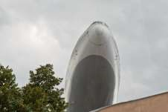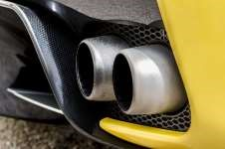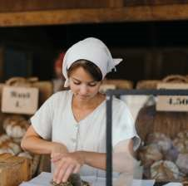

**E**

l municipio tiene como

objetivo

p

y

romover

desarrollar

las

potencialidades

de

la

creación, la cultura y el ocio

común

como

un

bien

inherente a Ingenio para

que éste

sea un motor de

integración generacional y de

solidaridad

y

fortalezca

el

sentimiento de pertenencia de

la

población

.

Y

por

tanto

redunde en una mejora de la

calidad

sus

de

vida

de

ciudadanos.

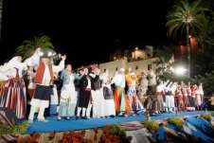

44

ciudadanos de Ingenio se pretende fortalecer las medidas de control y seguimiento sobre los distintos contaminantes atmosféricos, lumínicos y en especial de ruidos que incidan sobre la calidad de vida de los ciudadanos del municipio.

|  |  |  |  |  |  |  |  |  |  |  |  |  |  |  |  |  |  |
| --- | --- | --- | --- | --- | --- | --- | --- | --- | --- | --- | --- | --- | --- | --- | --- | --- | --- |
| |  |  | | --- | --- | | **3.7.5 OBJ. VII.E. Mantener el orden público y seguridad** | | |  | **ciudadana.** | | |  |  |  | | --- | --- | --- | |  | **ACCIÓN** | **PRIORIDAD** | |  | **VII.E.1. Ingenio, un municipio seguro** |  | | **VII.E.1.1** | Planificación y realización de una red de hidrantes en los cascos históricos del municipio, para dar cobertura a las zonas de mayor riesgo y a las no accesibles con vehículos. | ➲ | | **VII.E.1.2** | Actualización del PEMU (Plan de Emergencia  Municipal) y adaptación a las nuevas tecnologías | ➲ | |

45

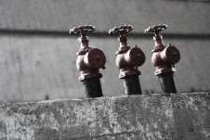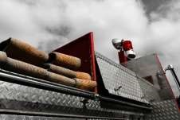

**L**

a

seguridad

es

una

condición necesaria para el

funcionamiento de la sociedad

principales

y

uno

de

los

criterios

para

asegurar

la

calidad de vida.

Por ello, el

Ayuntamiento

considera

fundamental e

l mantenimiento de la

seguridad y la convivencia

. Incluy

e

además entre sus prioridades la

mejora en la gestión del riesgo

mediante la optimización de las

acciones de prevención y actuación

en

caso

de

desastres

y/o

emergencia.

|  |  |  |  |  |  |  |  |  |
| --- | --- | --- | --- | --- | --- | --- | --- | --- |
| **3.8 RETO 8. PROMOVER LA AEROPUERTO/MUNICIPIO.** | **REVISIÓN** | **DE** | **LA** | **RELACIÓN** | **E** | **INTEGRACIÓN** | **DEL** | **SISTEMA** |

|  |  |
| --- | --- |
|  | **Objetivos** |
| **VIII.A.** | Mejorar la integración del aeropuerto en el territorio municipal con especial hincapié en la exclusión de la Tercera Pista. |
| **VIII.B.** | Mejorar la coordinación con entidades supramunicipales para la gestión de asuntos aeroportuarios (Mancomunidad del Sureste, Cabildo, Gobierno de Canarias y Estado) así como promover vínculos y compartir experiencias con otras ciudades afectadas por Instalaciones Aeroportuarias. |
| **VIII.C** | Recuperar el uso y disfrute de la integridad del litoral municipal por parte de toda la ciudadanía. |

**E**l Ayuntamiento de Ingenio no dispone de las competencias necesarias para abordar de forma unilateral algunas de las problemáticas que afectan a nuestro municipio, ejemplo de ello son las cuestiones que tienen que ver con el Aeropuerto de Gran Canaria y la Base Aérea de Gando. Sin embargo, estas instalaciones tienen una repercusión territorial fortísima en el ámbito municipal en cuanto que suponen serias limitaciones al desarrollo económico y al uso del territorio, al tiempo que podrían constituir una oportunidad de

desarrollo local y comarcal importante. No obstante, debido al reparto

46 competencial, a la multitud de intereses en juego y a la complejidad de las

cuestiones relacionadas con dichas instalaciones, es necesario fortalecer las

relaciones institucionales del Ayuntamiento para cooperar y trabajar de forma conjunta al objeto de abordar aquellos aspectos que tengan una incidencia tanto positiva como negativa sobre nuestro municipio y desarrollar una cultura del territorio y un conocimiento técnico específico de la cuestión aeroportuaria a nivel ciudadano e institucional respectivamente. Estas relaciones institucionales del Ayuntamiento deben ser, al menos, a nivel de la Mancomunidad del Sureste, el Ayuntamiento de Telde, el Cabildo de Gran Canaria, el Gobierno de Canarias y el Estado Español.

En consecuencia, este reto se ha desgranado en los siguientes objetivos:

**3.8.1 OBJ. VIII.A. Mejorar la integración del aeropuerto**  **en el municipio.**

|  |  |  |  |  |  |  |  |  |  |  |  |  |  |  |  |  |  |  |  |  |  |  |
| --- | --- | --- | --- | --- | --- | --- | --- | --- | --- | --- | --- | --- | --- | --- | --- | --- | --- | --- | --- | --- | --- | --- |
| **M**  ediante este objetivo se  pretende  llevar  a  cabo  diversas acciones entre las  que  destacan  estudios  técnicos, creación de Foros,  y  eventos  y  ,    en  definitiva  ,    desarrollar  una cultura del  territorio y  un campo de  conocimiento específico del  tema  aeroportuario  que  ayude  a  optimizar las potencialidades y  fortalezas que se relacionan con  una instalació  n aeroportuaria en  el territorio    así como minimizar  sus amenazas y las debilidades  en  todas sus vertientes: sociales,  medioambientales y económica  s  . | |  |  |  | | --- | --- | --- | |  | **ACCIÓN** | **PRIORIDAD** | |  | **VIII.A.1. Ingenio, un Aeropuerto integrado** |  | | **VIII.A.1.1** | Alcanzar acuerdos compensatorios en tanto no se defina la actuación final con la supuesta tercera pista y todo lo que ello conlleva. |  | | **VIII.A.1.2** | Impulsar la creación de un stand en el Aeropuerto para la venta de productos agrícolas y artesanos del municipio así como Campañas de Promoción Turística y Marketing Municipal para captar mayor flujo de turistas que acceden a Gran Canaria por el Aeropuerto. |  | | **VIII.A.1.3** | Creación de Equipo Multidisciplinar para llevar a cabo Estudios para demostrar la innecesaridad de la Tercera Pista y reducir todo tipo de afecciones asociadas a las servidumbres. |  | | **V.III.A.1.4** | Estudios Técnicos y Propuesta para la reubicación de las radioayudas. |  | | Creación de Comisión de Seguimiento del Ruido  Aeroportuario cuyo objetivo sea evaluar los datos  **V.III.A.1.5** proporcionados por el Sistema de Monitoreado de Ruido Aeroportuario de reciente implantación. | |  | |

47

|  |  |  |
| --- | --- | --- |
|  | **ACCIÓN** | **PRIORIDAD** |
|  | **VIII.B.1. Ingenio y su litoral.** |  |
| **VIII.B.1.1** | Creación de una Comisión para la Gestión del Litoral en la que se integre a los Mandos de la Base Aérea para estudiar y elaborar Propuestas de Uso y Disfrute del Litoral en común acuerdo. |  |
|  |  |  |

|  |
| --- |
| **3.8.2 OBJ. VIII.B. Recuperar el uso y disfrute de la integridad del litoral municipal por parte de toda la ciudadanía.** |

El Municipio de Ingenio cuenta conuna Base Aérea instalada en su territorio. El lugar en la que esta se ubica, la costa del municipio, provoca un freno al desarrollo urbanístico y económico del litoral pero además supone la

imposibilidad de uso y disfrute de un territorio de alto valor natural,

paisajístico y con oportunidades de ocio para la ciudadanía. Se trata por

tanto de alcanzar acuerdos mediante el estudio de propuestas razonables

para que la ciudadanía pueda hacer uso de un territorio que les pertenece.

|  |  |
| --- | --- |
| 48 |  |
| **PLAN OPERATIVO** |
| **PLAN ESTRATÉGICO** |

**3.8.3 OBJ. VIII.C.** **Mejorar la coordinación con entidades supramunicipales para la gestión de asuntos aeroportuarios así como promover vínculos y compartir experiencias con otras ciudades afectadas por Instalaciones Aeroportuarias.**

|  |  |  |
| --- | --- | --- |
|  | **ACCIÓN** | **PRIORIDAD** |
|  | **VIII.B.1. Ingenio, una Institución conectada.** |  |
| **VIII.C.1.1** | Estudio de fórmulas y Modelos de Desarrollo y Gestión del Parque Aeroportuario en colaboración con el Cabildo y Ayuntamiento de Telde. |  |
| **VIII.C.1.2** | Creación de un Foro de información a la ciudadanía y los agentes sociales relacionadas con la cuestión aeroportuaria y las fortalezas, oportunidades, debilidades y amenazas que conlleva una instalación de este tipo en el territorio. | ➲ |
| **VIII.C.1.3** | Organización de eventos, cursos y congresos en colaboración con municipios afectados por instalaciones aeroportuarias con el objeto de compartir conocimientos experiencias y estrategias | ➲ |
| **V.III.C.1.4** | Fortalecer el papel de Ingenio en la Comisión de Infraestructuras Aeroportuarias de la FECAM, así como en todas las Comisiones relacionadas con el Aeropuerto de Gran Canaria Comisión del Plan de Aislamiento Acústico; Comisión Mixta de Servidumbres Acústicas; Seguridad y Emergencias, Comité de Coordinación Aeroportuaria de Canarias). |  |
| **V.III.C.1.5** | Promover y Fortalecer el asociacionismo y las relaciones con Municipios o ciudades aeroportuarias de España y Canarias. |  |

Se pretende fortalecer las relaciones institucionales entre el Ayuntamiento de Ingenio y las autoridades aeroportuarias, las localidades vecinas, la ciudadanía y las diferentes Administraciones y Organizaciones relacionadas con la materia aeroportuaria para el desarrollo de las zonas de influencia del aeropuerto y el desarrollo económico local ligado a dicha instalación. Se trata también de promover acuerdos de cooperación económica e institucional con las entidades públicas y privadas que se ven afectadas con la actividad actual y la ampliación del aeropuerto

49 de Gran Canaria, para impulsar acciones conjuntas ante las autoridades competentes que puedan crear un marco de oportunidades desarrollo. Del mismo modo se trata de fortalecer el papel del municipio de Ingenio en aquellos “lugares comunes” de decisión relacionados con la materia aeroportuaria.

50

**0**

**4**

**.**

4

A

NEXOS

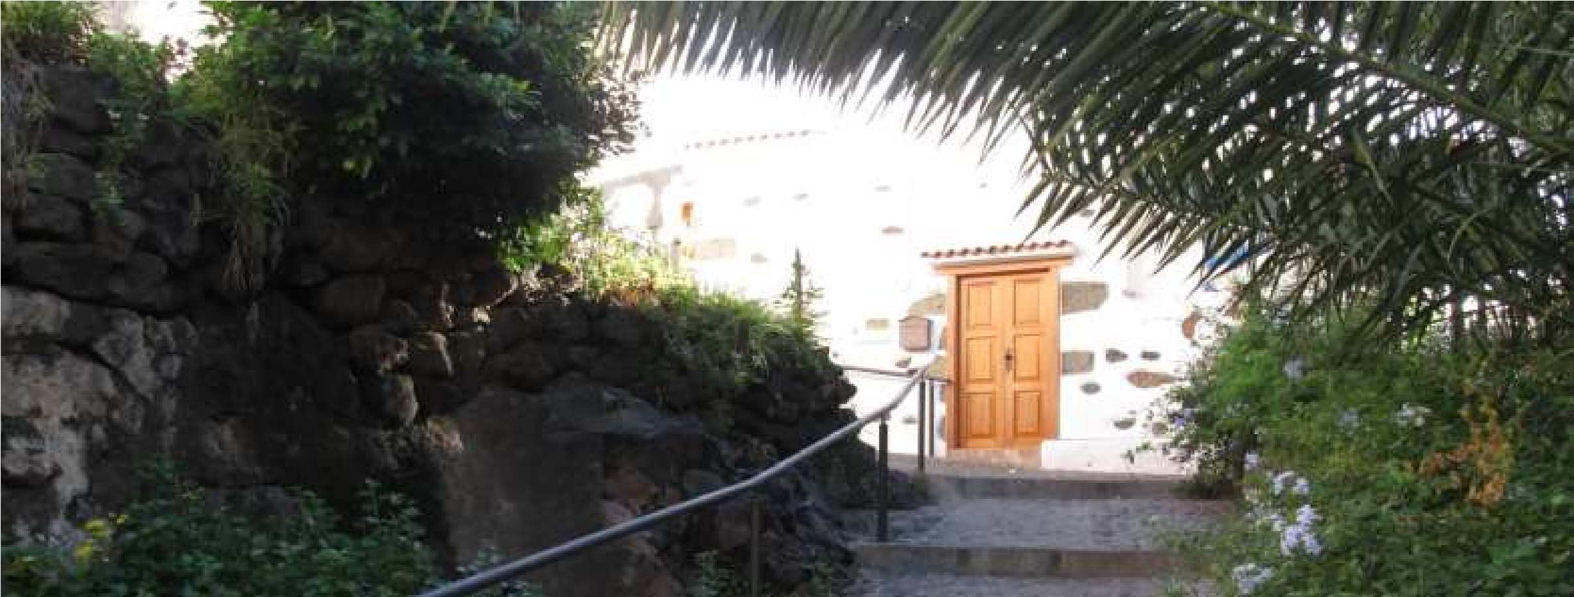

|  |  |  |  |  |  |
| --- | --- | --- | --- | --- | --- |
| **RETO** | **OBJETIVO** | **LÍNEA DE ACTUACIÓN** | **ACCIÓN** | **DESCRIPCIÓN DE LA ACTUACIÓN PROPUESTA** | **VALORACION** |
| **III-CONECTIVIDAD** | A | 1 | 2 | Mejora de conectividad del municipio con el resto de la isla mediante la creación de nuevos accesos a la GC-1 tanto en sentido Sur como en sentido Norte y terminación de los tramos pendientes de la GC-189 (Agüimes y GC-1 a la altura de Ojos de Garza). | **2,832**  |
| **VII-CALIDAD** | A | 1 | 1 | Plan de conservación y mejora de infraestructuras públicas: Elaboración de un Plan destinado exclusivamente a la mejora y mantenimiento a lo largo del tiempo de todas las infraestructuras públicas municipales: colegios, instalaciones deportivas, edificios culturales y de ocio, edificios públicos, etc. | **2,827**  |
| **II-CRECIMIENTO** | C | 1 | 1 | Ruta del patrimonio. (Vinculado a línea de actuación VI.B.1. y VI.C.1) - Creación de la Ruta circular del Patrimonio del casco histórico. Incluye rehabilitación de inmuebles de valor etnográfico e históricos, señalética, elementos TIC, accesibilidad, etc. | **2,797**  |
| **IV-AMBIENTE** | B | 1 | 1 | Implantación de medidas de Eficiencia Energética en edificios municipales, alumbrados públicos y redes de abasto, mediante instalación de dispositivos de ahorro y control de consumos, así como instalación de elementos de bajo consumo energético. | **2,795**  |
| **II-CRECIMIENTO** | B | 1 | 2 | Incentivos fiscales para que las empresas se quieran instalar en los Polígonos Industriales en función del número de nuevos puestos de trabajo a crear para desempleados. | **2,794**  |
| **V-SOCIAL** | B | 2 | 3 | Mejorar la convivencia escolar en los centros educativos del Municipio, fomentando las relaciones sanas y los valores de respeto, igualdad, y participación (Prevención de situaciones de acoso escolar, intervención sobre las causas del absentismo, fomento de la igualdad de oportunidades, integración en el entorno, etc.). | **2,773**  |
| **VI-URBANISMO** | A | 2 | 1 | Modificación de las Ordenanzas de Urbanización y Edificación para que incorporen determinaciones o recomendaciones relacionadas con la sostenibilidad y la eficiencia | **2,752**  |
| **III-CONECTIVIDAD** | A | 1 | 1 | Elaboración de un Plan de Movilidad Urbana Sostenible (PMUS) que permita estructurar las políticas de movilidad del municipio. | **2,729**  |
| **V-SOCIAL** | A | 1 | 1 | Desarrollar programas formativos y estrategias de coordinación adaptados a la realidad económica del municipio que favorezcan la inserción sociolaboral, la formación y la capacitación profesional de los ciudadanos de Ingenio, con especial hincapié en población vulnerable ( jóvenes, mayores de 45 años y mujeres). | **2,718**  |

51

|  |  |  |  |  |  |
| --- | --- | --- | --- | --- | --- |
| **RETO** | **OBJETIVO** | **LÍNEA DE ACTUACIÓN** | **ACCIÓN** | **DESCRIPCIÓN DE LA ACTUACIÓN PROPUESTA** | **VALORACION** |
| **IV-AMBIENTE** | A | 1 | 1 | Puesta en valor del patrimonio natural de Ingenio mediante la creación de una red de senderos y miradores accesibles así como la creación de un albergue en El Oronado y la mejora de las instalaciones del Área Recreativa de El Ratiño. | **2,713**  |
| **IV-AMBIENTE** | B | 1 | 2 | Modernización de flota de vehículos municipales alimentados con energías limpias. | **2,693**  |
| **IV-AMBIENTE** | B | 2 | 1 | Implantación de Paneles solares y Sistemas Minieólicos en espacios e infraestructuras públicas (cubiertas edificios, parques municipales, etc.) para el autoconsumo energético de las instalaciones municipales | **2,693**  |
| **IV-AMBIENTE** | C | 1 | 1 | Plan de Mejora de la Red Recogida de aguas pluviales que incluya la incorporación de una red separativa en el municipio de Ingenio | **2,679**  |
| **IV-AMBIENTE** | C | 3 | 1 | Dotación de una red de riego que sea capaz de suministrar agua depurada a todos los espacios libres y zonas ajardinadas del municipio de Ingenio | **2,679**  |
| **III-CONECTIVIDAD** | A | 2 | 1 | Plan Integral de asfaltado de las vías municipales para mejorar el estado de la red viaria | **2,678**  |
| **VII-CALIDAD** | A | 1 | 3 | Plan de Mejora, acondicionamiento y modernización de los espacios sociosanitarios especializados del municipio. | **2,673**  |
| **VIII-INSTITUCIONAL** | C | 1 | 1 | Programa de Formación en Gestión de Fondos Europeos. | **2,673**  |
| **V-SOCIAL** | B | 1 | 2 | Generar y crear unidades, equipos y servicios especializados de acompañamiento en procesos de inclusión social desde una perspectiva de desarrollo integral (Atención a problemáticas relacionadas con las drogodependencias y otras adicciones, problemáticas derivadas de enfermedades mentales u otras, situaciones de violencia o maltrato, desprotección o abandono, infancia y familia, etc.). | **2,671**  |
| **IV-AMBIENTE** | D | 1 | 4 | Sensibilizar a la ciudadanía en materia de reciclado, la reutilización y la reducción de residuo | **2,666**  |
| **II-CRECIMIENTO** | C | 1 | 4 | Museo del agua. Puesta en funcionamiento del Museo del Agua que engloba los principales inmuebles de gran valor histórico del municipio (molinos hidráulicos, cantoneras, lavaderos, centro de interpretación…) Dando a conocer no solo la historia del edificio sino la historia del municipio. | **2,664**  |

52

|  |  |  |  |  |  |  |  |  |
| --- | --- | --- | --- | --- | --- | --- | --- | --- |
| 53 | **RETO** | **OBJETIVO** | **LÍNEA DE ACTUACIÓN** | **ACCIÓN** | **DESCRIPCIÓN DE LA ACTUACIÓN PROPUESTA** | | **VALORACION** |  |
| **II-CRECIMIENTO** | C | 1 | 5 | Dinamización del casco histórico. Dinamización del casco histórico con actividades al aire libre, ruta de música en rincones del casco, aplicaciones o app dirigidas a menores y jóvenes dando a conocer el patrimonio a través de juegos de pistas relacionadas con nuestra historia, creación de zonas de esparcimiento y restauración...) | | **2,664**  |
| **II-CRECIMIENTO** | C | 1 | 7 | Acciones de Promoción turística del municipio | | **2,664**  |
| **II-CRECIMIENTO** | C | 2 | 3 | Creación urgente de un Plan Director de Comercio, para definir las zonas comerciales en las que quiere crecerse. | | **2,664**  |
| **VI-URBANISMO** | B | 1 | 1 | Realizar una mejora paisajística de la zona urbana del municipio, diferenciado, cascos históricos, zonas comerciales, vías principales así como aquellas zonas degradadas de los barrios de Ingenio | | **2,661**  |
| **I-MODERNIZACON** | A | 1 | 6 | Desarrollar las herramientas para convertir al municipio en un destino turístico inteligente. | | **2,655**  |
| **II-CRECIMIENTO** | C | 1 | 3 | Programa para la progresiva apertura de los inmuebles de Interés Turístico e histórico existentes en el Municipio a través de un Acuerdo Marco de Cesión en precario, otorgándoles el uso más apropiado en función de sus características y posibilidades (museístico, comercial, restauración, etc.): Molino de los Díaz, de Antoñico Bordón, Casa del Agricultor, Casa del Obispo, Casa del Ermitaño, etc. | | **2,644**  |
| **V-SOCIAL** | C | 1 | 1 | Establecer herramientas y estrategias atractivas para la participación de los jóvenes en el desarrollo municipal: descuentos, becas, formación, etc. | | **2,641**  |
| **II-CRECIMIENTO** | C | 2 | 1 | Comercio cómodo. Creación de la "Ruta del comercio" en las principales zonas comerciales. Mejora del espacio urbano en zonas comerciales. Mejora de accesibilidad en accesos e interiores de locales. Señalética adecuada. Instalación de balizas electrónicas en fachadas de todos los comercios que nos facilite vía móvil información del comercio, actividad, género en venta, webs, etc. | | **2,603**  |
| **VI-URBANISMO** | A | 1 | 1 | Actualizar el Plan General de Ordenación Urbana adaptándolo a la realidad del municipio que aborde además las particularidades de los Cascos Históricos y de las Zonas Comerciales así como del Litoral del municipio | | **2,598**  |
| **VIII-INSTITUCIONAL** | B | 1 | 2 | Alcanzar acuerdos con el Gobierno de Canarias para crear un centro de salud digno en Ingenio (El ayuntamiento cede los terrenos y solicita al Gobierno de Canarias la construcción del centro) y dotar al de carrizal con la máquina de rayos y ecógrafos así como otro tipo de asistencias. | | **2,594**  |
|  | | | | | **PLAN OPERATIVO** | | |
| **PLAN ESTRATÉGICO** | | | | | |

|  |  |  |  |  |  |
| --- | --- | --- | --- | --- | --- |
| **RETO** | **OBJETIVO** | **LÍNEA DE ACTUACIÓN** | **ACCIÓN** | **DESCRIPCIÓN DE LA ACTUACIÓN PROPUESTA** | **VALORACION** |
| **II-CRECIMIENTO** | C | 1 | 2 | Programa o Plan para la apertura de los Establecimientos de Alojamiento Rural de titularidad Municipal existente en el Municipio. | **2,593**  |
| **II-CRECIMIENTO** | B | 2 | 2 | Creación de una marca comercial que promocione los productos locales relacionados con la artesanía. | **2,589**  |
| **II-CRECIMIENTO** | A | 1 | 1 | Desarrollo agrario sostenible: Se pretende el desarrollo agrícola del municipio basado en 2 puntos fundamentales e interrelacionados entre sí; a) Desarrollo agrícola ecológico (diferenciador) c) Asociacionismo | **2,586**  |
| **IV-AMBIENTE** | C | 2 | 3 | Ampliación de los depósitos de agua del municipio mediante la creación o adquisición de depósitos en desuso para el almacenamiento de agua depurada y/o agua de lluvia | **2,577**  |
| **III-CONECTIVIDAD** | A | 1 | 3 | Mejora de la conectividad dentro y entre los distintos barrios del municipio | **2,576**  |
| **II-CRECIMIENTO** | D | 1 | 2 | Promover programas formativos a través de Convenios con la Consejería de Educación, la Fundación Municipal, el Ayuntamiento, el ITC, la Universidad y el Aeropuerto, para la implantación de Planes de estudios en Ingenio acorde con la realidad económica y tecnológica: Mecánica de vehículos Eléctricos, Energías Renovables, Servicios Aeroportuarios, Depuración de Agua, etc. | **2,575**  |
| **VII-CALIDAD** | A | 1 | 2 | Potenciación y desarrollo de la costa del burrero: Proyecto de mejora de la infraestructura de ocio en la zona de la Playa del Burrero: acceso a la playa, baños y balnearios, etc.) así como el desarrollo de actividades de ocio en la costa | **2,571**  |
| **VII-CALIDAD** | C | 1 | 1 | Gestión integral del patrimonio histórico que posibilite además la investigación, protección, conservación e interpretación, para que el ciudadano pueda conocer su municipio. | **2,571**  |
| **V-SOCIAL** | B | 1 | 1 | Creación de un protocolo de intervención en los casos de absentismo escolar | **2,568**  |
| **I-MODERNIZACON** | C | 1 | 2 | Crear un Programa de Escucha social para identificar las demandas y necesidades de la ciudadanía | **2,550**  |
| **II-CRECIMIENTO** | C | 1 | 8 | Elaborar un diagnóstico turístico y el correspondiente Plan de Desarrollo Turístico del Municipio | **2,541**  |
| **II-CRECIMIENTO** | C | 2 | 2 | Dinamización de zonas comerciales. Dinamización con actividades al aire libre, música, eventos y actividades atrayentes. | **2,541**  |

54

|  |  |  |  |  |  |  |  |  |
| --- | --- | --- | --- | --- | --- | --- | --- | --- |
| 55 | **RETO** | **OBJETIVO** | **LÍNEA DE ACTUACIÓN** | **ACCIÓN** | **DESCRIPCIÓN DE LA ACTUACIÓN PROPUESTA** | | **VALORACION** |  |
| **II-CRECIMIENTO** | A | 1 | 4 | Creación de una marca comercial que promocione los productos locales relacionados con la agricultura y ganadería. | | **2,535**  |
| **V-SOCIAL** | B | 2 | 1 | Desarrollar estrategias de apoyo socioeducativo a familias y menores en riesgo de exclusión social, que impulse acciones de apoyo y asesoramiento por parte de profesionales especializados (Psicólogos, Trabajadores Sociales y Educadores Sociales), en coordinación con la red municipal de Servicios Sociales. | | **2,517**  |
| **VIII-INSTITUCIONAL** | A | 1 | 3 | Pedir al estado una compensación económica en cuanto en tanto no se defina la actuación final con la supuesta tercera pista y todo lo que ello conlleva. | | **2,496**  |
| **VIII-INSTITUCIONAL** | B | 1 | 3 | Alcanzar acuerdos con el Gobierno de Canarias para recibir ingresos derivados del reciclaje de los residuos generados en el municipio | | **2,491**  |
| **I-MODERNIZACON** | B | 1 | 1 | Diseño de una nueva estructura departamental con las áreas de: Desarrollo Económico, Ciudadanía, Gestión de Servicios Smart, Plan Estratégico, Seguridad, Economía y Recursos Humanos. | | **2,488**  |
| **I-MODERNIZACON** | B | 1 | 2 | Creación de una Relación de Puestos de Trabajo, adaptada a la nueva estructura departamental del Ayuntamiento. | | **2,488**  |
| **VII-CALIDAD** | D | 1 | 1 | Fortalecimiento y establecimiento de medidas que evitan la contaminación lumínica en Ingenio: Instalación de iluminación led con haz de luz direccional en A.P. y decorativo y establecimiento de sensores de contaminación Lumínica | | **2,468**  |
| **V-SOCIAL** | B | 1 | 5 | Crear una red de participación comunitaria, que genere cohesión social y sentimiento de pertenencia al Municipio, devolviendo el protagonismo a la vecindad. | | **2,466**  |
| **II-CRECIMIENTO** | D | 1 | 1 | Bonificaciones fiscales para la implantación de industrias relacionadas con la aeronáutica, renovables y las TIC´s | | **2,453**  |
| **VI-URBANISMO** | A | 1 | 2 | Implantación de un Programa de Disciplina Ambiental. De la misma forma que la disciplina urbanística, también existe la disciplina ambiental. Se trataría de conformar un grupo de trabajo entre policía local, medio ambiente, servicios públicos y servicios jurídicos que tratara ordenanzas, vigilancia, sanciones, etc. | | **2,445**  |
| **II-CRECIMIENTO** | B | 1 | 1 | Potenciar el desarrollo de la industria relacionada con la aceituna, fomentar la industria del aceite, envasado de aceitunas con mojo, etc…. | | **2,436**  |
|  | | | | | **PLAN OPERATIVO** | | |
| **PLAN ESTRATÉGICO** | | | | | |

|  |  |  |  |  |  |
| --- | --- | --- | --- | --- | --- |
| **RETO** | **OBJETIVO** | **LÍNEA DE ACTUACIÓN** | **ACCIÓN** | **DESCRIPCIÓN DE LA ACTUACIÓN PROPUESTA** | **VALORACION** |
| **VI-URBANISMO** | C | 1 | 1 | Redacción e implementación de un Plan de Accesibilidad del Municipio y Observatorio de la Accesibilidad Municipal que sirva de guía para actuar sobre barreras físicas y de la comunicación en todo el municipio | **2,418**  |
| **III-CONECTIVIDAD** | A | 2 | 2 | Crear un modelo de circulación horario, dirigido a evitar las colas en horas punta, en distintas zonas del municipio, y evitar el paso de coches que se dirigen a la autopista por zonas principales del municipio. | **2,371**  |
| **VIII-INSTITUCIONAL** | A | 1 | 2 | Impulsar la creación de un stand en el Aeropuerto para la venta de productos agrícolas y artesanos del municipio | **2,342**  |
| **III-CONECTIVIDAD** | B | 1 | 3 | Ampliación de zonas de aparcamiento en el municipio así como la ejecución de los aparcamientos previstos en el Plan General de Ordenación (PGO) de Ingenio. | **2,316**  |
| **IV-AMBIENTE** | C | 2 | 1 | Plan de Mejora de la Red de Saneamiento Municipal que incluya la ampliación y renovación de las redes principales de agua de abasto | **2,289**  |
| **VII-CALIDAD** | C | 1 | 2 | Recuperando nuestro patrimonio. Proyecto que involucre a menores y jóvenes en fases previas a la rehabilitación de inmuebles, trabajado desde las aulas hasta el trabajo de campo (estudio histórico de inmuebles y del municipio, conocimiento de detalles constructivos, croquis y levantamientos, participación en proyectos municipales y en dirección de obra). Mayor conciencia y respeto por patrimonio. | **2,283**  |
| **IV-AMBIENTE** | D | 1 | 2 | Mejora de las instalaciones del punto verde del municipio | **2,276**  |
| **II-CRECIMIENTO** | C | 1 | 6 | Programa de dinamización turística del litoral del municipio aprovechando sus principales activos (deportes náuticos, las salinas, aguas yodadas, etc.) | **2,274**  |
| **IV-AMBIENTE** | A | 1 | 2 | Reforestación de las zonas naturales del municipio con especies vegetales propias del entorno | **2,272**  |
| **I-MODERNIZACON** | A | 1 | 2 | Implantar un sistema de información geográfica orientado a un Gobierno Abierto con disponibilidad de open data para la ciudadanía | **2,265**  |
| **II-CRECIMIENTO** | B | 2 | 1 | Creación de una Escuela de Arte y Oficios Artesanales Tradicionales (cestería, alfarería, cerámica, calados, cuchillería, Talla, Escultura, marroquinería, etc.) que sirva para el mantenimiento y la formación de personas en materia artística y artesanal y como foro cultural, punto de encuentro para el intercambio de conocimiento entre mayores y jóvenes y punto de interés turístico. | **2,251**  |

56

|  |  |  |  |  |  |  |  |  |
| --- | --- | --- | --- | --- | --- | --- | --- | --- |
| 57 | **RETO** | **OBJETIVO** | **LÍNEA DE ACTUACIÓN** | **ACCIÓN** | **DESCRIPCIÓN DE LA ACTUACIÓN PROPUESTA** | | **VALORACION** |  |
| **VII-CALIDAD** | D | 1 | 2 | Establecimiento de medidas para la atenuación de la contaminación acústica en Ingenio (sonómetros). Plan para la Zonificación de Áreas Sensibles por Contaminación Acústica | | **2,232**  |
| **VII-CALIDAD** | E | 1 | 1 | Planificación y realización de una red de hidrantes en los cascos históricos del municipio, para dar cobertura a las zonas de mayor riesgo y a las no accesibles con vehículos. | | **2,232**  |
| **I-MODERNIZACON** | A | 1 | 1 | Implantación de un sistema de Telegestión de Servicios Públicos Municipales (Alumbrado público, abastecimiento de agua, saneamiento, recogido de residuos, control de tráfico, riego de espacios libres, etc.), que permita un mejor y mayor control de los mismos. Esta actuación considera el equipamiento informático y software. | | **2,214**  |
| **I-MODERNIZACON** | A | 1 | 5 | Desarrollo y/o interconexión de herramientas informáticas que faciliten la implementación de la e-administración tanto a nivel interno como con las instituciones públicas. | | **2,214**  |
| **I-MODERNIZACON** | A | 1 | 7 | Implementación de soluciones tecnológicas para el desarrollo del sector económico del municipio: comercio, industria, etc. | | **2,214**  |
| **III-CONECTIVIDAD** | B | 1 | 2 | Instalar puntos de recarga para vehículos eléctricos alimentados mediante energía solar  (Fotolineras) | | **2,214**  |
| **II-CRECIMIENTO** | B | 2 | 3 | Creación de una cooperativa que aglutine al sector artesanal | | **2,199**  |
| **IV-AMBIENTE** | C | 2 | 2 | Interconexión y mejora de los depósitos de abastecimiento de agua potable de Ingenio | | **2,187**  |
| **VII-CALIDAD** | A | 1 | 9 | Creación de un parque urbano en la zona de Ingenio y de Carrizal con áreas para realizar diferentes actividades físicas y deportivas para todo tipo de personas. | | **2,181**  |
| **VII-CALIDAD** | E | 1 | 2 | Actualización del PEMU (Plan de Emergencia Municipal) y adaptación a las nuevas tecnologías | | **2,181**  |
| **VI-URBANISMO** | B | 1 | 2 | Reconversión del antiguo vertedero y recuperación paisajística de la zona | | **2,169**  |
| **I-MODERNIZACON** | A | 1 | 4 | Facilitar a la ciudadanía y turistas acceso a internet mediante la creación de una red de puntos wifi (Wifi social). | | **2,162**  |
| **I-MODERNIZACON** | A | 1 | 8 | Adaptar los procedimientos municipales para mejorar los servicios prestados a los ciudadanos y adecuarse a la normativa europea | | **2,162**  |
| **IV-AMBIENTE** | D | 1 | 1 | Incrementar el número de contenedores de basura destinados a la recogida selectiva en el | | **2,154**  |
|  | | | | | **PLAN OPERATIVO** | | |
| **PLAN ESTRATÉGICO** | | | | | |

|  |  |  |  |  |  |
| --- | --- | --- | --- | --- | --- |
| **RETO** | **OBJETIVO** | **LÍNEA DE ACTUACIÓN** | **ACCIÓN** | **DESCRIPCIÓN DE LA ACTUACIÓN PROPUESTA** | **VALORACION** |
|  |  |  |  | municipio |  |
| **VIII-INSTITUCIONAL** | B | 1 | 1 | Acuerdos con el Gobierno de Canarias sobre la población mayor, planes educativos para jóvenes y desempleados, etc. | **2,152**  |
| **II-CRECIMIENTO** | C | 2 | 4 | Creación en el Ayuntamiento de una Ventanilla Única Empresarial, que facilite en un único punto toda la gestión y trámites en materia de comercio. | **2,151**  |
| **IV-AMBIENTE** | B | 1 | 3 | Formar a los ciudadanos y empleados municipales en buenos hábitos de consumo de energía para conseguir el ahorro energético. | **2,149**  |
| **II-CRECIMIENTO** | B | 2 | 5 | Acuerdos con entidades privadas para la adaptación del sector artesanal a nuevas fórmulas comerciales. Promover la innovación. | **2,148**  |
| **IV-AMBIENTE** | C | 3 | 2 | Creación de Sistemas Naturales de Depuración de Aguas en Asentamientos Rurales (Montaña de  Las Tierras y otros) | **2,136**  |
| **VII-CALIDAD** | B | 1 | 1 | Plan de apoyo a la salud a través del deporte y la actividad física. | **2,130**  |
| **V-SOCIAL** | B | 1 | 3 | Incorporar programas de lucha y una comisión de intervención y seguimiento contra las situaciones de vulnerabilidad psicosocial generadas por aspectos personales, sociales, familiares y/o de otra índole, propiciando alternativas de mejora de la calidad de vida (Atención a personas en riesgo y/o situación de exclusión social). | **2,127**  |
| **V-SOCIAL** | B | 2 | 2 | Desarrollar una estrategia municipal en materia de Igualdad, que de forma transversal e integral, fomente el trato igualitario como referente para la convivencia vecinal. | **2,127**  |
| **V-SOCIAL** | B | 2 | 4 | Diseñar un programa de actividades para mayores que genere participación, integración y dinamización social | **2,127**  |
| **IV-AMBIENTE** | A | 2 | 2 | Implementar diversas campañas de concienciación ciudadana en materia medioambiental | **2,119**  |
| **IV-AMBIENTE** | D | 1 | 3 | Promover la reutilización de residuos mediante la implantación de talleres de Restauración y Reciclaje y la firma de convenios con el tercer sector | **2,092**  |
| **V-SOCIAL** | B | 1 | 4 | Programa de Sustitución Progresiva de Césped por Alimentos: Creación de huertos urbanos en diversos barrios del municipio | **2,076**  |

58

|  |  |  |  |  |  |  |  |  |
| --- | --- | --- | --- | --- | --- | --- | --- | --- |
| 59 | **RETO** | **OBJETIVO** | **LÍNEA DE ACTUACIÓN** | **ACCIÓN** | **DESCRIPCIÓN DE LA ACTUACIÓN PROPUESTA** | | **VALORACION** |  |
| **IV-AMBIENTE** | A | 2 | 1 | Mejorar la información y formación en materia medioambiental de la ciudadanía mediante una mejoría en las instalaciones del Aula Rural de La Pasadilla así como mediante la digitalización y difusión del actual Programa de Educación y Acción Ambiental del municipio | | **2,068**  |
| **II-CRECIMIENTO** | D | 2 | 1 | Ceder el Vivero de Empresas y espacios en el Polígono Industrial, si los hubiera de titularidad municipal, a jóvenes emprendedores que dirijan su actividad al mundo de la tecnología, el conocimiento y la innovación. | | **2,063**  |
| **I-MODERNIZACON** | C | 1 | 1 | Desarrollo e implementación del portal de transparencia y participación ciudadana. | | **2,058**  |
| **VIII-INSTITUCIONAL** | A | 1 | 1 | Promover y Fortalecer el asociacionismo y las relaciones con Municipios o ciudades aeroportuarias de España y Canarias. | | **2,055**  |
| **II-CRECIMIENTO** | A | 1 | 2 | Realizar un censo de agricultores y ganaderos. | | **2,043**  |
| **VII-CALIDAD** | C | 1 | 5 | Proyecto de dinamización Socio-comunitaria: Se elaborará una programación completa que incluye los más diversos talleres y actividades: manualidades, exposiciones, Festivales de Folklore, cine. Todo ello con el denominador común del aprendizaje a través de la diversión. Se pretende que todas las personas del municipio, independiente de la edad, cuenten con alternativas de ocio | | **2,027**  |
| **VII-CALIDAD** | D | 1 | 4 | Crear una ordenanza futura para el desarrollo e instalación de sistemas de telefonía móvil y de otros dispositivos que afecten con radiaciones a las personas. | | **2,027**  |
| **III-CONECTIVIDAD** | B | 1 | 1 | Fomento de medios de transporte no motorizados mediante la implantación de carriles bici, circuitos peatonales y aparcabicicletas. Se incluye también un servicio de alquiler de bicicletas eléctricas así como la instalación de diversos puntos de recarga gratuitos de bicicletas eléctricas. | | **2,009**  |
| **II-CRECIMIENTO** | D | 2 | 2 | Activar los cursos de formación facilitar la implantación de empresas como Femepa para dar cursos en nuestra zona están en la búsqueda de aulas tendamos esos puentes. | | **2,001**  |
| **II-CRECIMIENTO** | D | 2 | 3 | Puesta en marcha de un espacio de coworking | | **2,001**  |
| **I-MODERNIZACON** | B | 1 | 3 | Creación de diversos Consejos Municipales de carácter multidisciplinar en distintos ámbitos: Urbanismo, Servicios Sociales, etc. | | **1,996**  |
| **II-CRECIMIENTO** | A | 1 | 3 | Dotación de una estación meteorológica y fitosanitaria y APP para ofrecer información a | | **1,992**  |
|  | | | | | **PLAN OPERATIVO** | | |
| **PLAN ESTRATÉGICO** | | | | | |

|  |  |  |  |  |  |
| --- | --- | --- | --- | --- | --- |
| **RETO** | **OBJETIVO** | **LÍNEA DE ACTUACIÓN** | **ACCIÓN** | **DESCRIPCIÓN DE LA ACTUACIÓN PROPUESTA** | **VALORACION** |
|  |  |  |  | agricultores sobre condiciones climáticas y de control de plagas. |  |
| **I-MODERNIZACON** | A | 1 | 3 | Desarrollar un programa de formación para la reducción de brecha digital y uso de las tecnologías aplicadas a todos los sectores económicos y de la ciudadanía en general. | **1,958**  |
| **III-CONECTIVIDAD** | B | 1 | 5 | Mejora de la información en marquesinas de guaguas con paneles tecnológicos | **1,958**  |
| **VII-CALIDAD** | D | 1 | 3 | Plan para la implementación de estaciones de calidad del Aire | **1,925**  |
| **II-CRECIMIENTO** | C | 2 | 5 | Creación de un vivero de empresas cercano a la Zona Industrial de Las Majoreras y a la Zona Comercial Abierta de Carlos V | **1,906**  |
| **III-CONECTIVIDAD** | A | 2 | 3 | Mejorar la señalética circulatoria del municipio que respete la identidad visual corporativa municipal | **1,847**  |
| **III-CONECTIVIDAD** | B | 1 | 4 | Creación y puesta en marcha de un transporte urbano municipal con vehículos sensibles con el medio ambiente | **1,804**  |
| **I-MODERNIZACON** | B | 2 | 1 | Programa de Formación Continua para mejorar la cualificación del personal del Ayuntamiento | **1,759**  |
| **II-CRECIMIENTO** | B | 2 | 4 | Creación de redes con otros municipios para dar a conocer a los artesanos y sus oficios, | **1,605**  |
| **III-CONECTIVIDAD** | A | 2 | 4 | Crear un centro de control de tráfico que gestione la respuesta a la fluidez del tráfico en tiempo real | **1,540**  |
| **III-CONECTIVIDAD** | B | 1 | 6 | Bonificaciones fiscales por tener vehículos de pequeñas dimensiones | **1,517**  |

60